***USER MANUAL PERMOHONAN BERUSAHA***

***BAGI NON PERSEORANGAN***

***Version* 1.00**

***ONLINE SINGLE SUBMISSION***

**Prepared By :**

**Kementerian Koordinator Bidang Perekonomian   
Republik Indonesia**

**July, 2018**

# INTRO

Dokumen ini akan menjelaskan cara melakukan penyelesaian permohonan berusaha di aplikasi *OSS* serta persyaratan yang harus dipenuhi agar permohonan berusaha dapat berjalan optimal. Dengan adanya dokumen ini, pengguna aplikasi *OSS* diharapkan dapat memahami dan menggunakan aplikasi ini dengan baik.

# SEJARAH PERUBAHAN

1. Sejarah Perubahan

|  |  |  |  |
| --- | --- | --- | --- |
| TANGGAL | VERSI | DESKRIPSI | PENULIS |
| Juli 2018 | 1.00 |  | Tim Teknis OSS |

# DAFTAR ISI

INTRO i

SEJARAH PERUBAHAN ii

DAFTAR ISI iii

DAFTAR TABEL v

DAFTAR GAMBAR vi

1. INFORMASI UMUM 1

1.1. SASARAN PENGGUNA 1

1.2. CARA PENGGUNAAN USER MANUAL 1

2. IKHTISAR 2

2.1. IKHTISAR APLIKASI 2

2.2. DEFEINISI ISTILAH DAN TOMBOL 2

3. TAHAP AWAL MENGGUNAKAN APLIKASI 5

3.1. AKSES PORTAL OSS 5

3.2. LOGIN 7

3.3. User Profile 8

3.4. Rubah Password 9

4. Perekaman Data Akta 11

4.1. Akta 11

4.2. Data Akta 14

4.3. Data Pengurus dan Pemegang Saham 15

4.4. Data Maksud dan Tujuan 18

5. Pemilihan Akta 20

6. Permohonan Berusaha 21

6.1. Langkah 1 21

6.1.1. Data Perusahaan 22

6.1.2. Daftar Akta 22

6.1.3. Data Pemegang Saham 23

6.1.4. Data Pengurus dan Pemegang Saham 23

6.1.5. Data Kepemilikan Modal 23

6.2. Langkah 2 24

6.2.1. Penentuan UMKM 24

6.2.2. Rencana Penggunaan Tenaga Kerja Asing 25

6.2.3. Pengisian Data Usaha 25

6.2.4. Membatalkan Proses 33

6.3. Langkah 3 34

6.3.1. Data Perusahaan 35

6.3.2. Data Pengurus dan Pemegang Saham 36

6.3.3. Data Project / Investasi 37

6.3.4. Data RPTKA 37

6.3.5. Resume Perizinan 38

6.3.6. Komitmen Izin Usaha 38

6.3.7. Izin Usaha 40

6.4. Langkah 4 41

6.4.1. Resume Perizinan 41

6.4.2. Komitmen Izin Komersil / Operasional 42

6.5. Langkah 5 43

7. Checklist Berusaha 44

8. Layanan OSS 46

# DAFTAR TABEL

Tabel 1. Sejarah Perubahan ii

Tabel 2. Definisi istilah 2

Tabel 3. Definisi Icon/ Button (Tombol) 2

Tabel 4. Daftar menu dan sub-menu 5

# DAFTAR GAMBAR

Gambar 1. Halaman Login Web Aplikasi 4

Gambar 2. Halaman Login Web Aplikasi 7

Gambar 3. Halaman Home 7

Gambar 4. Menu User 8

Gambar 5. Halaman My Profile 8

Gambar 6. Form Ubah Password 9

Gambar 7. List Badan Hukum 9

Gambar 8. List Akta 10

Gambar 9. Daftar Akta 10

Gambar 10. Form Perekaman Akta 11

Gambar 11. Tampilan List Data Akta 13

Gambar 12. Pengisian Data Akta 13

Gambar 13. Hasil Rekam Data Akta 14

Gambar 14. Tampilan List Data Akta 14

Gambar 15. Pengisian Data Pengurus dan Pemegang Saham 15

Gambar 16. Tampilan data Pengurus dan Pemegang Saham 17

Gambar 17. Data Maksud dan Tujuan 17

Gambar 18. Tambah Data Maksud dan Tujuan 18

Gambar 19. Tampilan data Pengurus dan Pemegang Saham 18

Gambar 20. List Akta Permohonan Berusaha 19

Gambar 21. List Permohonan 20

Gambar 22. Header Form Permohonan 20

Gambar 23. Validasi Data Perusahaan 21

Gambar 24. Daftar Akta 21

Gambar 25. Data Modal 22

Gambar 26. Data Pengurus dan Pemegang Saham 22

Gambar 27. Data Kepemilikan Modal 23

Gambar 28. Pilihan UMKM 23

Gambar 29. Pilihan RPTKA 24

Gambar 30. Daftar Usaha sebelum pengisian 24

Gambar 31. Ubah Data Usaha 25

Gambar 32. Tampilan Data Usaha Perusahaan 25

Gambar 33. Data Lokasi Usaha 26

Gambar 34. Data Investasi 27

Gambar 35. Proses Tambah Produk/Jasa 28

Gambar 36. Tambah Data Usaha Produk 29

Gambar 37. Pilihan Daftar Bidang Usaha 30

Gambar 38. Notifikasi DNI dan Fasilitas 30

Gambar 39. Data Pendaftaran Investasi 30

Gambar 40. Penentuan Aktivitas Kepabeanan 31

Gambar 41. Penentuan Jenis API 31

Gambar 42. Disclaimer 32

Gambar 43. Membatalkan Proses Permohonan 33

Gambar 44. Bagian awal Langkah 3 33

Gambar 45. Data Perusahaan 34

Gambar 46. Tampilan data Pengurus dan Pemegang Saham 35

Gambar 47. Data Investasi 36

Gambar 48. Data RPTKA 36

Gambar 49. Resume Perizinan 37

Gambar 50. Komitmen Izin Usaha 38

Gambar 51. Izin Usaha 39

Gambar 52. Bagian Awal Langkah 4 40

Gambar 53. Resume Perizinan Langkah 4 41

Gambar 54. Komitmen Izin Komersil 41

Gambar 55. Langkah 5 42

Gambar 56. Menu Checklist Berusaha 43

Gambar 57. Checklist Berusaha per NIB 43

# INFORMASI UMUM

OSSmerupakan aplikasi yang digunakan untuk segala proses registrasi dan pengajuan perizinan usaha serta pengajuan perijinan lainnya yang termasuk di dalam layanan perijinan berusaha menurut Peraturan Pemerintah Nomor 24 Tahun 2018*.*

Untuk memulai menggunakan system *OSS*, silakan masuk ke laman *url: http://oss.go.id*

## SASARAN PENGGUNA

*User Manual* *OSS* ini ditujukan bagi pengguna sistem OSS untuk melakukan permohonan berusaha, memperoleh NIB, izin usaha dan izin komersil sesuai dengan Peraturan Pemerintah Nomor 24 Tahun 2018.

## CARA PENGGUNAAN USER MANUAL

User manual ini berisi informasi yang anda butuhkan untuk menggunakan dan memahami aplikasi. Dalam user manual ini mengandung bab sebagai berikut :

1. ***Informasi Umum***

Berisi penjelasan global mengenai dokumen *user manual* yang dibuat

1. ***Overview***

Berisi penjelasan mengenai aplikasi yang dibahas pada *user manual* ini

1. ***Memulai Perizinan Berusaha***

Berisi panduan awal mula aplikasi, seperti pada saat pertama kali membuka *link* *.*

Silakan mengikuti proses dan langkah - langkah yang terdapat pada *user manual,* perhatikan setiap petunjuk dan arahan yang telah tersedia pada *user manual OSS.*

# IKHTISAR

## IKHTISAR APLIKASI

*OSS* adalah aplikasi berbasis web yang berfungsi untuk membantu proses pengajuan pengaduan dan perizinan untuk selajutnya dilakukan proses penindakan yang dilakukan oleh peran pengambil keputusan, aplikasi web OSS *(Online Single Submission)* ini menyediakan informasi seperti data permohonan berusaha, data perizinan yang ada, data instansi daerah, data perizinan daerah, dll.

## DEFEINISI ISTILAH DAN TOMBOL

Definisi istilah dalam aplikasi *OSS*:

1. Definisi istilah

| ISTILAH | ARTI |
| --- | --- |
| Email | Email merupakan surat elektronik |
| Captcha | Bentuk *challenge response test* yang digunakan untuk memastikan bahwa jawaban tidak dihasilkan oleh komputer |

1. Definisi Icon/ Button (Tombol)

| *ICON/ BUTTON* | FUNGSI |
| --- | --- |
|  | Link untuk menampilkan form registrasi |
|  | Link untuk menampilkan form login |
|  | Tombol untuk masuk portal sistem menggukan user dan password sebagai kebutuhan mendapatkan akses pada system |
|  | TombolSimpan merupakan tombolyang berfungsi untuk menyimpan data |
|  | Tombol untuk mengirimkan data registrasi |
|  | Tombol *Logout* yang berada di pojok kanan atas, merupakan tombol yang berfungsi untuk keluar dari aplikasi |
|  | Tombol yang berfungsi untuk membawa pelaku usaha ke proses permohonan berusaha. Apabila sudah ada akta maka akan langsung masuk ke list akta. Apabila belum memiliki akta akan diarahkan ke bagian perekaman akta. |
|  | Tombol Tambah berfungsi untuk menambah dokumen atau data lainnya |
|  | Tombol berikut terdapat pada bagian akhir dari Perekaman data akta |
|  | Tombol untuk mengecek validitas NPWP, terdapat pada Langkah 1 permohonan berusaha. |
|  | Tombol untuk melanjutkan ke proses berikutnya pada langkah permohonan berusaha |
|  | Tombol pilihan untuk menyampaikan komitmen usaha, akan muncul apabila komitmen di-uncheck. |
|  | Tombol untuk menampilkan history permohonan berusaha |
|  | Tombol untuk mefresh status checklist dokumen |
|  | Tombol untuk menampilkan cetakan NIB dan perizinan yang diperoleh melalui sistem OSS |

# TAHAP AWAL MENGGUNAKAN APLIKASI

## AKSES PORTAL OSS

Silakan masuk ke laman *web OSS (url: http://oss.go.id).* Web browser anda akan menampilkan laman seperti gambar berikut.

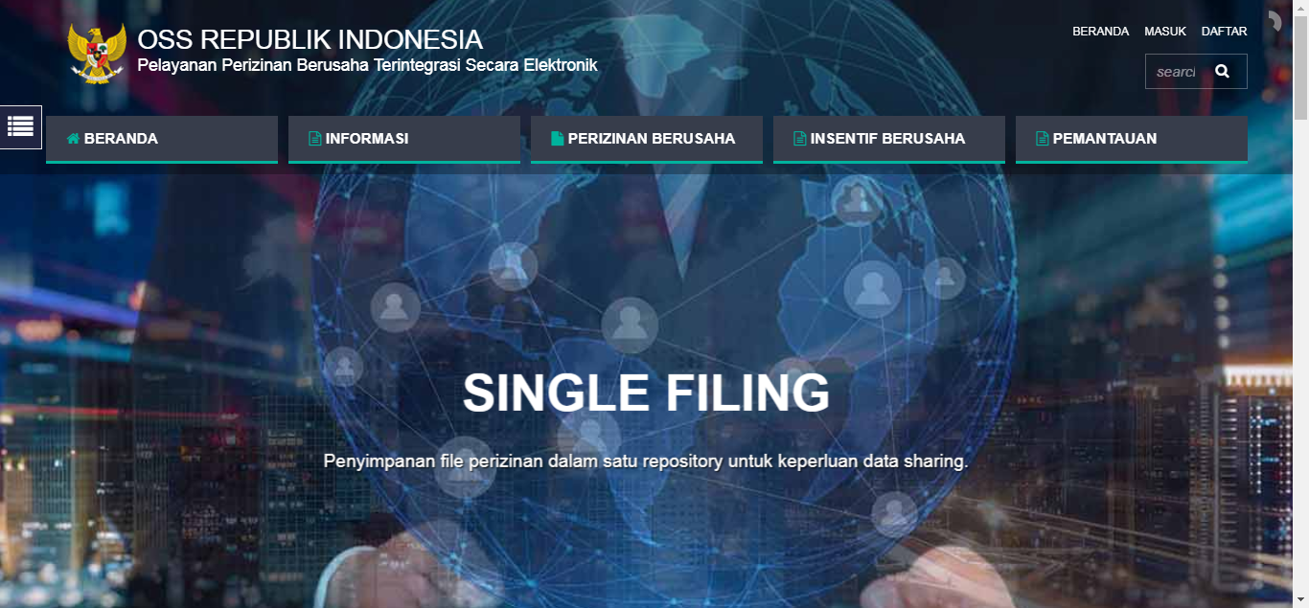

1. Halaman Login Web Aplikasi

Pada laman ini, pengguna jasa dapat melihat menu informasi sebagai berikut.

1. Daftar menu dan sub-menu

| Menu | Informasi | Perizinan Berusaha | Insentif Berusaha | Pemantauan |
| --- | --- | --- | --- | --- |
| Submenu | **Pedoman Perizinan Berusaha** | Jenis Perizinan | Tax Holiday | Daftar Satuan Tugas (Satgas) K/L |
| Submenu | **Pembuatan dan Aktivasi Akun** | Pengembangan Usaha dan Perubahan Data | Tax Allowance | Daftar Satuan Tugas (Satgas) Daerah |
| Submenu | **Regulasi dan Referensi Sistem** |  | Pajak Lainnya | Protokol Komunikasi Satgas |
| Submenu | **Daftar Kegiatan Usaha (KBLI 2017)** |  | Pembebasan Bea Masuk |  |
| Submenu | **Daftar Negatif Investasi (DNI)** |  |  |  |
| Submenu | **Daftar Kawasan** |  |  |  |

**Pedoman Perizinan Berusaha** berisi Pedoman Perzinan Berusaha melalui Sistem OSS untuk Pelaku Usaha. Pedoman ini memberikan garis besar proses permohonan berusaha mulai dari proses registrasi, maksud dari izin-izin yang diterbitkan OSS sampai dengan ketentuan tentang pemenuhan komitmen oleh pelaku usaha.

**Pembuatan dan Aktivasi Akun** berisi infografis dan panduan proses registrasi akun OSS yang dilakukan oleh pengguna jasa.

**Regulasi dan Referensi Sistem** berisi daftar regulasi dan daftar referensi yang digunakan sebagai dasar oleh Sistem OSS.

**Daftar Kegiatan Usaha (KBLI 2017)** berisi List Klasifikasi Baku Lapangan Usaha Indonesia yaitu klasifikasi rujukan yang digunakan untuk mengklasifikasikan aktivitas/kegiatan ekonomi Indonesia ke dalam beberapa lapangan usaha/bidang usaha yang dibedakan berdasarkan jenis kegiatan ekonomi yang menghasilkan produk/output baik berupa barang maupun jasa.

**Daftar Negative Investasi (DNI)** merupakan daftar bidang usaha yang tertutup dan terbuka dengan persyaratan di bidang penanaman modal di Indonesia. DNI diciptakan untuk membuat para investor memiliki kejelasan pilihan bidang usaha yang ada di Indonesia. Pemerintah membagi DNI ke dalam tiga bidang, yaitu :

* Bidang usaha yang bersifat terbuka tanpa persyaratan. Contoh bidang usaha perkebunan lada, jambu dan sebagainya.
* Bidang usaha yang terbuka dengan persyaratan. Contoh bidang perkebunan tembakau.
* Bidang usaha yang tertutup atau terlarang. Contoh bidang budidaya tanaman ganja.

**Daftar Kawasan** berisi informasi daftar Kawasan Industri (KI) dan daftar Kawasan Ekonomi Khusus (KEK) yang ada di Indonesia. Pencarian kawasan dapat dilakukan antara lain berdasarkan Lokasi atau Nama Kawasan.

**Jenis Perijinan** berisi infografis jenis-jenis perijinan yang diproses maupun yang terhubung dengan sistem OSS.

**Pengembangan Usaha dan Perubahan Data** berisi infografis proses pengembangan izin usaha dan perubahan data perusahaan.

**Tax Holiday** berisi informasi mengenai persyaratan untuk mendapatkan Tax Holiday bagi penanaman modal baru. Informasi lain yang tersedia adalah bidang usaha yang mendapat Tax Holiday.

**Tax Allowance** berisi informasi Fasilitas Pajak Penghasilan yang diberikan kepada wajib pajak badan dalam negeri yang melakukan kegiatan penanaman modal, baik penanaman modal baru maupun perluasan dari usaha yang telah ada, dengan kriteria memenuhi persyaratan tertentu. Daftar bidang usaha tertentu dan/atau daerah-daerah tertentu yang diatur dalam pemberian insentif tax allowance ini dapat dilihat pada lampiran PP Nomor 9 Tahun 2016.

**Pajak Lainnya** berisi informasi mengenai pengenaan pajak bagi perusahaan yang memenuhi kondisi tertentu beserta pengecualiannya.

**Pembebasan Bea Masuk** berisi informasi mengenai persyaratan untuk memperoleh pembebasan bea masuk serta jenis industri yang dapat memperoleh pembebasan bea masuk.

**Daftar Satgas K/L** berisi informasi mengenai daftar satuan tugas sebagai bentuk implementasi Peraturan Presiden Nomor 91 Tahun 2017 tentang Percepatan Pelaksanaan Berusaha. Satgas dibentuk di masing-masing Kementerian dan Lembaga serta di Pemerintah Daerah.

**Protokol Komunikasi Satgas** berisi infografis mengenai jalur komunikasi antar Satgas dan proses penanganan pengaduan masyarakat.

## LOGIN

Pada pojok kanan laman *web OSS (url: http://oss.go.id),* klik  sehingga aplikasi akan menampilkan *form login*. User diharapkan untuk memasukan (*input*) *username* dan *password* sesuai dengan hak akses masing – masingpada kolom yang tersedia serta memasukan *Captcha* sesuai dengan yang terlihat pada form login kemudian klik tombol “LOGIN” seperti Gambar dibawah ini.

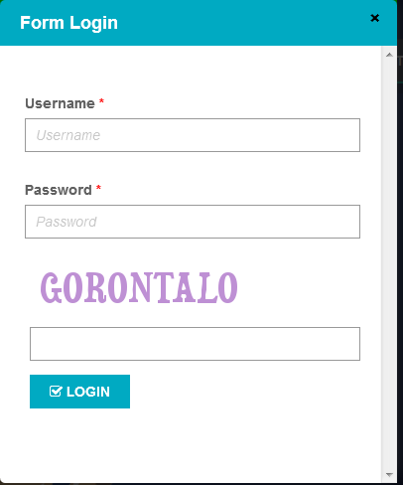

1. Halaman Login Web Aplikasi

Jika login sukses, aplikasi akan menampilkan menu *Home* seperti gambar berikut:

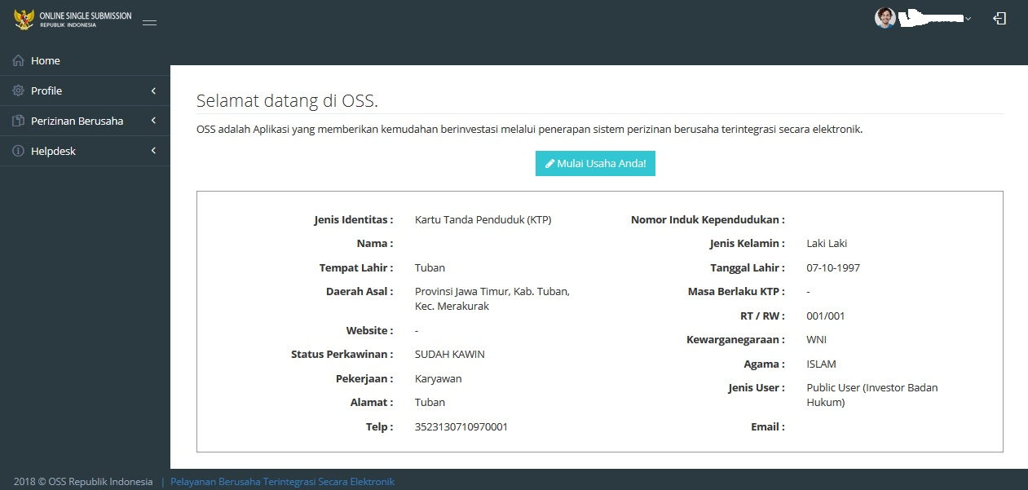

1. Halaman Home

Apabila tidak dapat melakukan Login dapat menghubungi layanan OSS di Kementerian Koordinator Bidang Perekonomian, OSS Lounge - Gedung Ali Wardhana Lt. 1, Jl. Lapangan Banteng Timur No. 2-4, Jakarta Pusat – 10710, Telp : 021-21201020, 08071002576, email : [helpdesk.oss@insw.go.id](mailto:helpdesk.oss@insw.go.id).

## User Profile

Pada halaman sesudah berhasil melakukan Login akan ditampilkan profil dari pelaku usaha sebagaimana gambar diatas. Pelaku usaha dapat memilih untuk melengkapi profilnya dengan mengakses menu My Profile yang muncul setelah klik disebelah nama user seperti gambar dibawah ini.

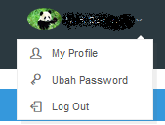

1. Menu User

Menu My Profile memungkinkan pelaku usaha untuk melakukan upload foto, email dan nomor telepon. Klik Simpan sesudah melakukan perubahan data.

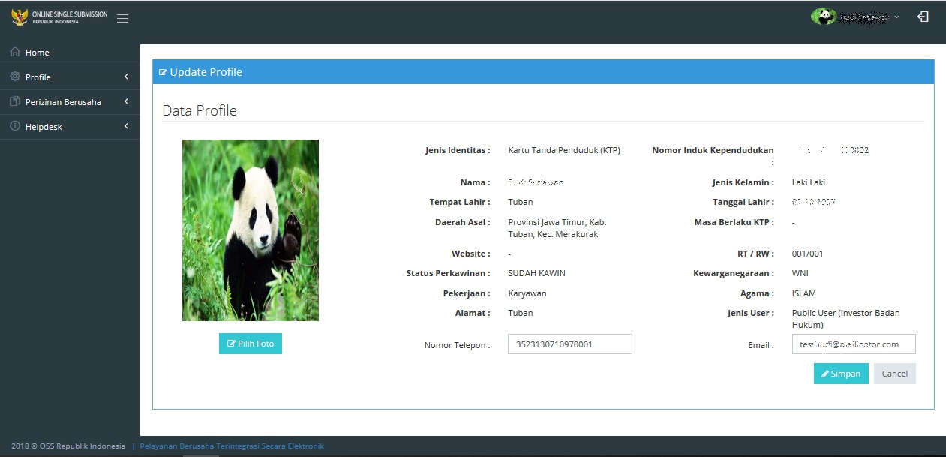

1. Halaman My Profile

## Rubah Password

Pelaku usaha disarankan untuk melakukan perubahan password secara berkala untuk menjaga kerahasiaan data. Untuk melakukan perubahan password dapat melakukan akses melalui menu Ubah Password seperti gambar 4.

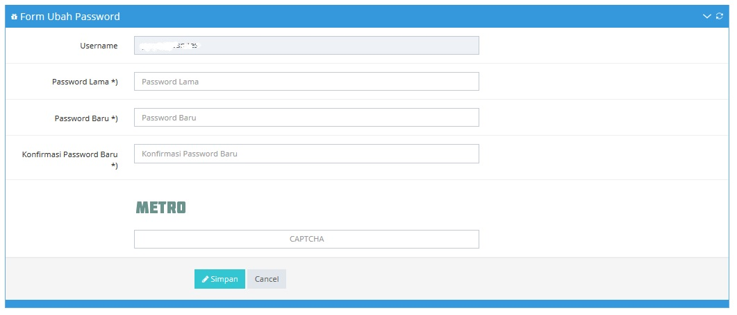

1. Form Ubah Password

Sesudah melakukan pengisian password lama dan password baru, isikan pada kolom CAPTCHA sesuai tulisan yang muncul di bagian atas kolom. Proses perubahan password selesai, pada saat login berikutnya harap gunakan password yang baru.

Pelaku usaha dapat melihat list badan hukum yang dapat diproses melalui menu Profil | Perusahaan | Browse Badan Hukum. Melalui menu ini, apabila pelaku usaha dapat memproses beberapa badan hukum dapat dilakukan pencarian berdasarkan Nomor Akta, Nama Perusahaan ataupun berdasarkan Alamat Perusahaan.

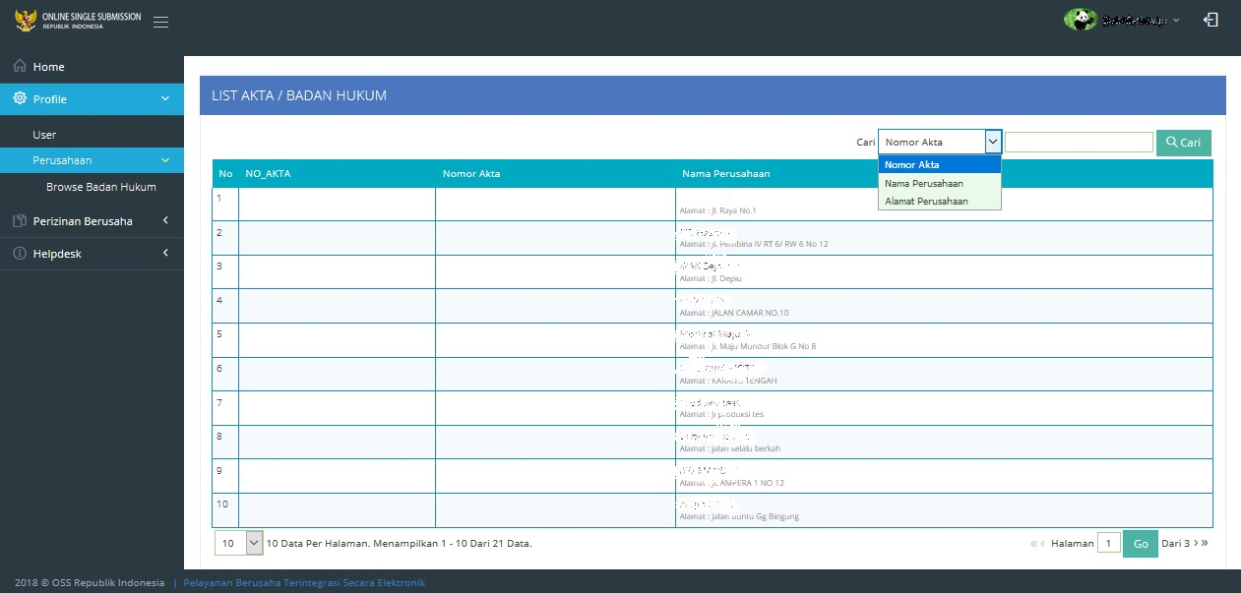

1. List Badan Hukum

# Perekaman Data Akta

## Akta

Pelaku usaha dapat melihat akta yang sudah diterima oleh sistem OSS dari sitem AHU. Apabila dokumen akta telah tersedia dapat dilihat di menu Perizinan Berusaha | Permohonan Berusaha sebagaimana gambar dibawah ini :

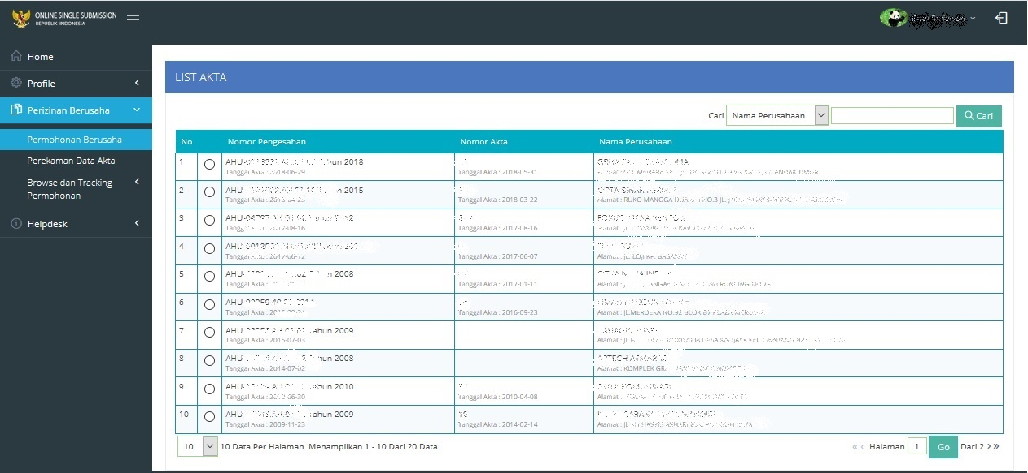

1. List Akta

Apabila akta yang ingin diproses belum tersedia di List Akta, pelaku usaha dapat melakukan penambahan akta dengan mengakses menu Perekaman Data Akta, lalu klik tombol  .

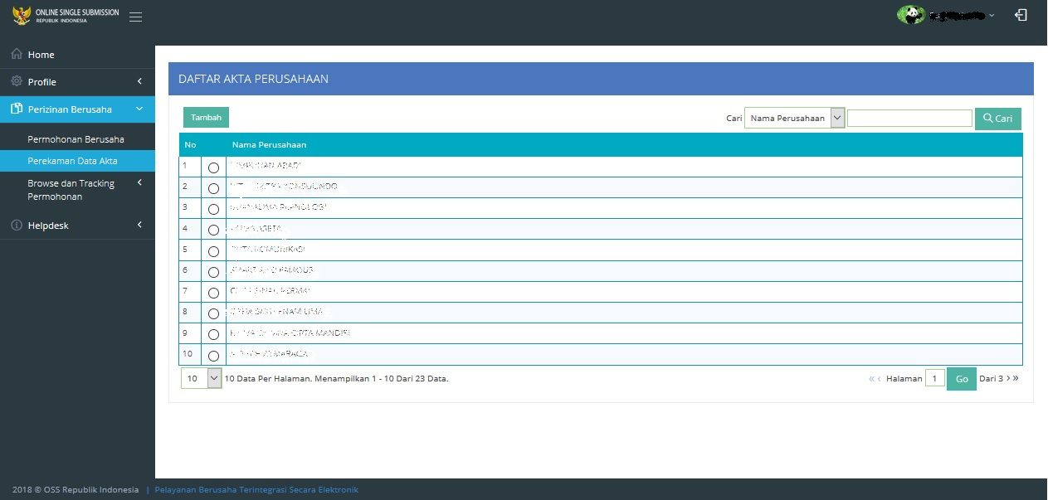

1. Daftar Akta

Akan muncul form sebagaimana gambar berikut ini :

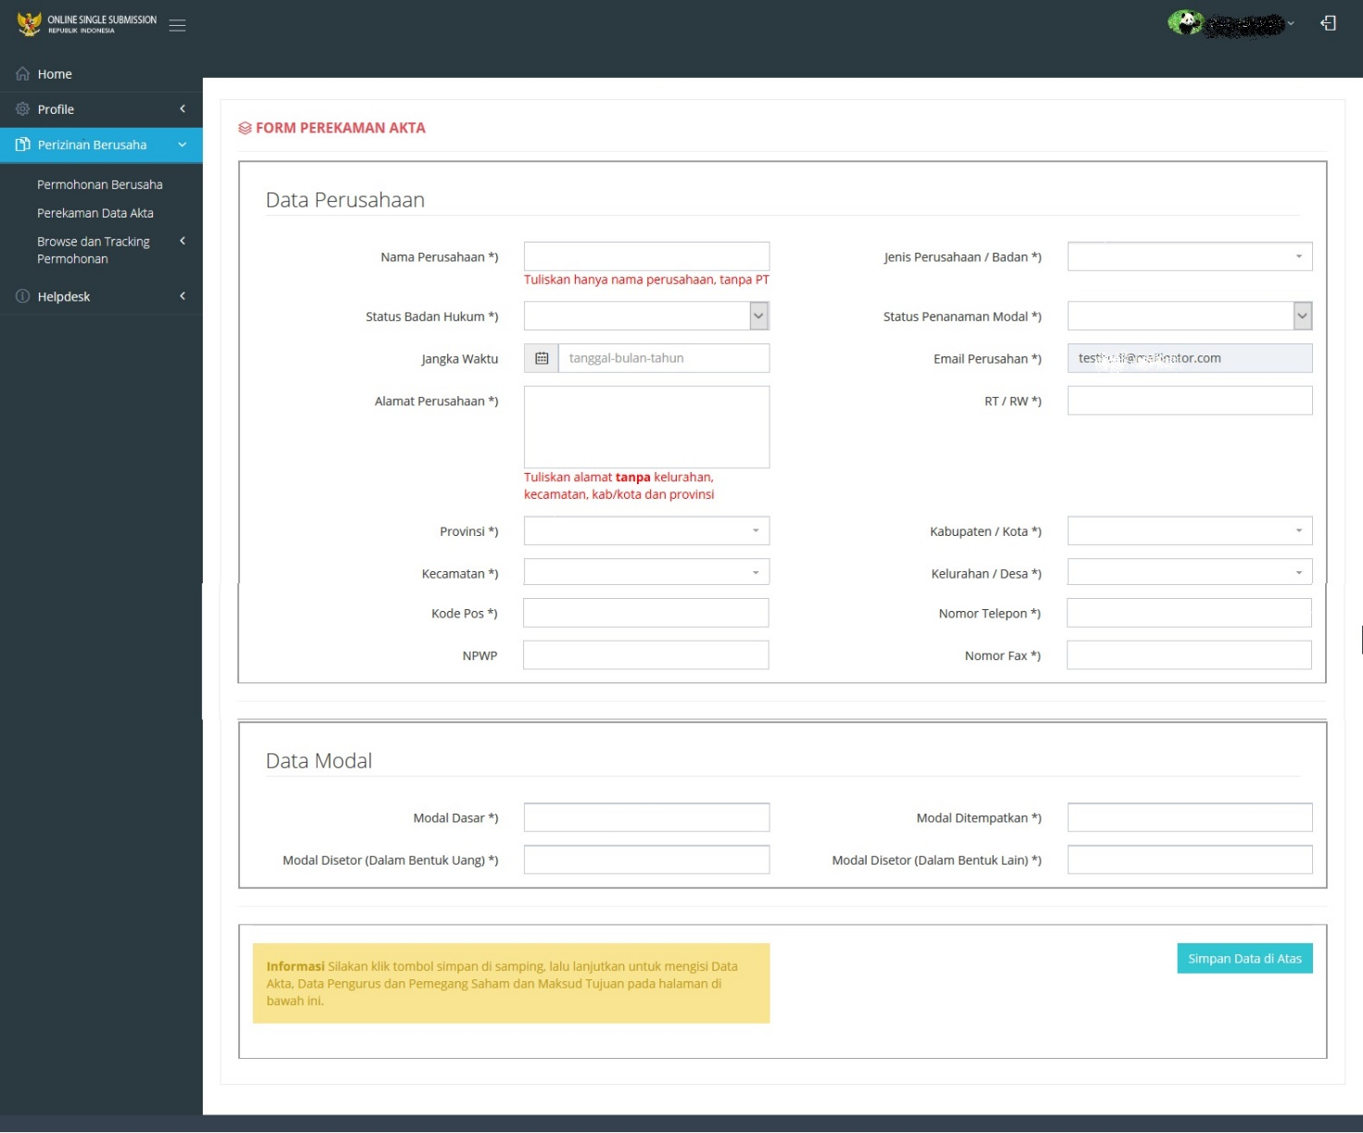

**20**

**18**

**19**

**17**

**16**

**15**

**14**

**13**

**12**

**11**

**10**

**9**

**8**

**7**

**6**

**5**

**4**

**3**

**2**

**1**

1. Form Perekaman Akta

| No | Kolom | Penjelasan | Mandatory (harus diisi) |
| --- | --- | --- | --- |
| Data Perusahaan | | |  |
| 1 | **Nama Perusahaan** | Diisi dengan nama perusahaan  Isikan hanya nama perusahaan tanpa PT, CV atau jenis perusahaan lainnya. | Ya |
| 2 | **Jenis Perusahaan / Badan** | Pilihan jenis perusahaan yang sesuai dengan jenis perusahaan yang direkam datanya. | Ya |
| 3 | **Status Badan Hukum** | Pilihan status badan hukum apakah berupa Badan Hukum atau Bukan Badan Hukum. | Ya |
| 4 | **Status Penanaman Modal** | Pilihan status penanaman modal berupa Penanaman Modal Asing (PMA) atau Penanaman Modal Dalam Negeri (PMDN) | Ya |
| 5 | **Jangka Waktu** | Diisi apabila perusahaan memberlakukan jangka waktu pada akta | Tidak |
| 6 | **Email Perusahaan** | Otomatis terisi dengan data email sebagaimana diinput pada saat registrasi |  |
| 7 | **Alamat Perusahaan** | Diisi dengan alamat perusahaan.  Tuliskan hanya nama jalan dan nomor, tanpa RT/RW kecamatan, kelurahan ataupun kota. | Ya |
| 8 | **RT/RW** | Diisi dengan RT/RW sesuai alamat perusahaan | Ya |
| 9 | **Provinsi** | Pilihan provinsi, akan muncul daftar provinsi, pilih provinsi yang sesuai dengan alamat perusahaan. | Ya |
| 10 | **Kabupaten / Kota** | Pilihan kabupaten / kota, akan muncul sesuai pilihan provinsi pada pilihan sebelumnya | Ya |
| 11 | **Kecamatan** | Pilihan kecamatan, akan muncul sesuai pilihan kabupaten / kota pada pilihan sebelumnya | Ya |
| 12 | **Kelurahan / Desa** | Pilihan kelurahan / desa, akan muncul sesuai pilihan kecamatan pada pilihan sebelumnya | Ya |
| 13 | **Kode Pos** | Diisi dengan kode pos sesuai alamat perusahaan | Ya |
| 14 | **Nomor Telepon** | Diisi dengan nomor telepon perusahaan | Ya |
| 15 | **NPWP** | Diisi dengan Nomor Pokok Wajib Pajak | Ya |
| 16 | **Nomor Fax** | Diisi dengan nomor fax perusahaan | Ya |
| Data Modal | | |  |
| 17 | **Modal Dasar** | Modal dasar adalah seluruh nilai nominal saham Perseroan yang disebut dalam Anggaran Dasar. | Ya |
| 18 | **Modal Ditempatkan** | Modal ditempatkan adalah jumlah saham yang sudah diambil pendiri atau pemegang saham. | Ya |
| 19 | **Modal Disetor (dalam Rupiah)** | Modal disetor adalah modal yang sudah dimasukkan pemegang saham sebagai pelunasan pembayaran saham yang diambilnya sebagai modal yang ditempatkan dari modal dasar perseroan. Yang dimasukkan pada bagian ini adalah modal disetor dalam bentuk Rupiah | Ya |
| 20 | **Modal Disetor (dalam bentuk lain)** | Yang dimasukkan pada bagian ini adalah modal disetor dalam bentuk selain Rupiah, misalnya dalam bentuk lembar saham. Apabila tidak ada Modal Disetor dalam bentuk lain dapat diisi dengan angka 0 (nol). | Ya |

Setelah selesai melakukan perekaman klik pada tombol  dan lanjutkan pengisian pada kolom berikutnya.

## Data Akta

Kolom berikutnya yang perlu dilengkapi adalah Data Akta. Pada tampilan berikut pilih tombol  dan lengkapi data sesuai ketentuan.

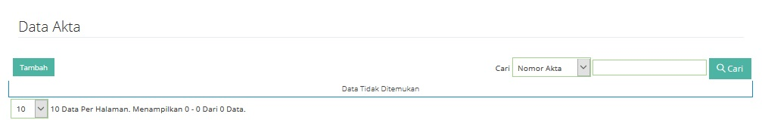

1. Tampilan List Data Akta

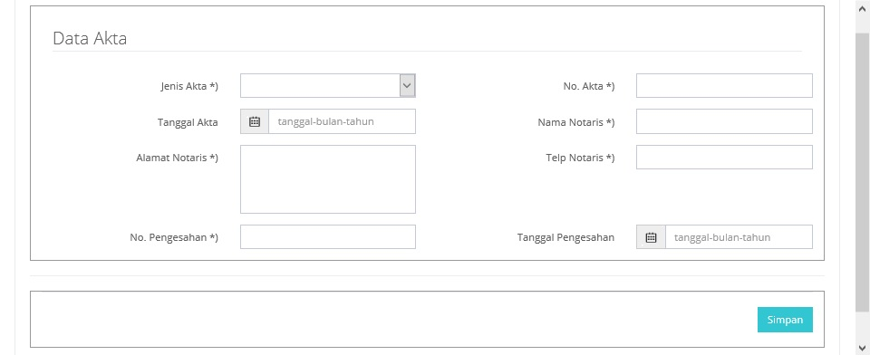

**8**

**7**

**6**

**5**

**4**

**3**

**2**

**1**

1. Pengisian Data Akta

| No | Kolom | Penjelasan | Mandatory (harus diisi) |
| --- | --- | --- | --- |
| Data Akta | | |  |
| 1 | **Jenis Akta** | Pilihan jenis akta yang terdiri dari Akta Pendirian/Pengesahan atau Akta Perubahan | Ya |
| 2 | **Nomor Akta** | Diisi dengan nomor Akta sesuai dengan dokumen Akta yang akan diproses | Ya |
| 3 | **Tanggal Akta** | Pilihan tanggal sesuai dengan tanggal penerbitan Akta | Tidak |
| 4 | **Nama Notaris** | Diisi dengan nama notaris yang menerbitkan akta | Ya |
| 5 | **Alamat Notaris** | Diisi dengan alamat notaris yang menerbitkan akta | Ya |
| 6 | **Telepon Notaris** | Diisi dengan telepon notaris yang menerbitkan akta | Ya |
| 7 | **Nomor Pengesahan** | Diisi dengan Nomor Pengesahan akta yang sesuai dengan dokumen akta yang akan diproses | Ya |
| 8 | **Tanggal Pengesahan** | Pilihan tanggal sesuai dengan tanggal pengesahan Akta | Tidak |

Setelah selesai mengisi Data Akta diatas klik  untuk menyimpan data yang dimasukkan. Ulangi proses sampai Data Akta selesai direkam.

Setelah Akta berhasil direkam akan muncul sebagaimana tampilan berikut :

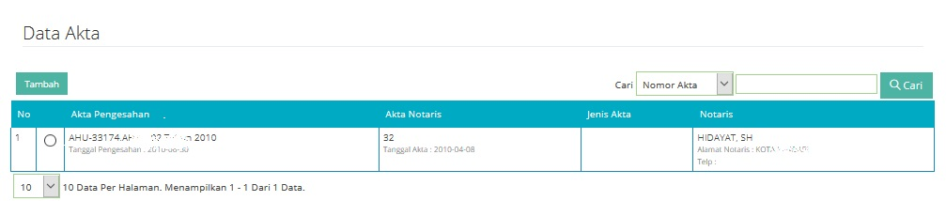

1. Hasil Rekam Data Akta

## Data Pengurus dan Pemegang Saham

Berikutnya adalah perekaman data pengurus dan pemegang saham. Pada bagian ini klik pada tomboh  untuk mulai merekam data pengurus dan pemegang saham sesuai akta yang akan diproses.

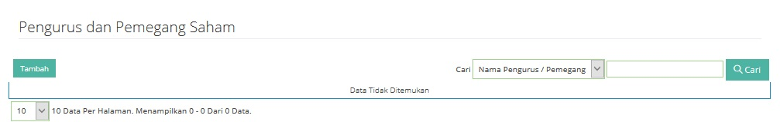

1. Tampilan List Data Akta

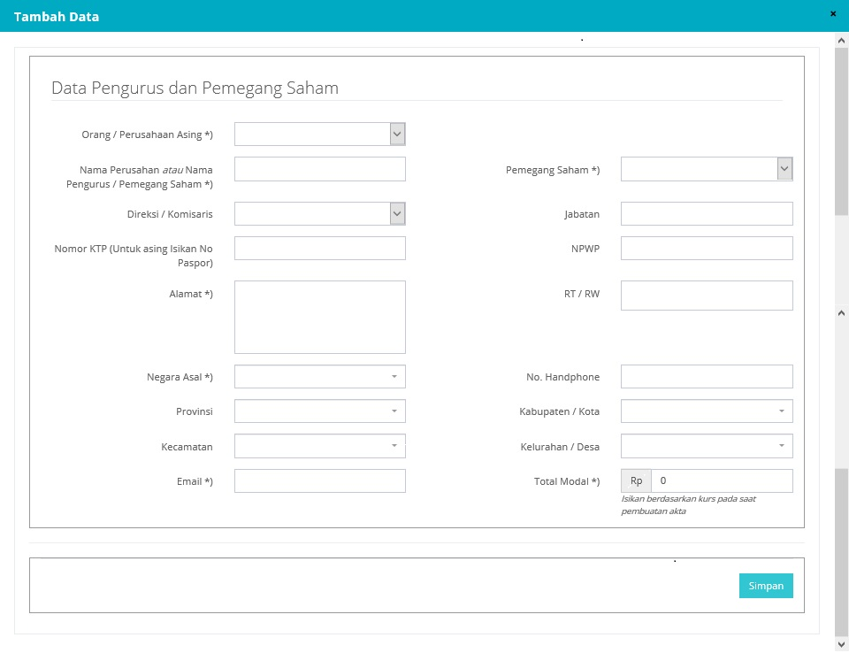

**17**

**16**

**15**

**14**

**13**

**12**

**11**

**10**

**9**

**8**

**7**

**6**

**5**

**4**

**3**

**2**

**1**

1. Pengisian Data Pengurus dan Pemegang Saham

| No | Kolom | Penjelasan | Mandatory (harus diisi) |
| --- | --- | --- | --- |
| Data Pengurus dan Pemegang Saham | | |  |
| 1 | **Orang / Perusahaan Asing** | Pilihan apakah yang data yang direkam merupakan orang atau perusahaan asing atau tidak. | Ya |
| 2 | **Nama Perusahaan atau Nama Pengurus / Pemegang Saham** | Diisi dengan nama perusahaan atau nama orang  Apabila yang menjadi pemegang saham adalah badan usaha maka isikan nama perusahaan tanpa PT, CV atau jenis perusahaan lainnya | Ya |
| 3 | **Pemegang Saham** | Pilihan apakah data yang direkam merupakan pemegang saham atau tidak | Ya |
| 4 | **Direksi / Komisaris** | Pilihan apakah data yang direkam merupakan direksi atau komisaris atau tidak  Direksi / Komisaris dapat juga berkedudukan sebagai pemegang saham. | Ya |
| 5 | **Jabatan** | Diisi dengan jabatan sebagai direksi atau komisaris | Tidak |
| 6 | **Nomor KTP (untuk asing isikan nomor Paspor)** | Diisi dengan nomor identitas dari pengurus / pemegang saham yang direkam. | Tidak |
| 7 | **NPWP** | Diisi dengan nomor NPWP pengurus / pemegang saham yang direkam  Bagian ini tidak mandatory, namun harus diisi apabila pengurus atau pemegang saham yang direkam bukan asing. Data NPWP yang diinput akan divalidasi dengan Direktorat Jenderal Pajak. | Tidak |
| 8 | **Alamat** | Diisi dengan alamat pengurus / pemegang saham yang direkam | Ya |
| 9 | **RT/RW** | Diisi dengan RT dan RW penguru / pemegang saham yang direkam | Tidak |
| 10 | **Negara Asal** | Pilihan Negara asal pengurus / pemegang saham yang direkam | Ya |
| 11 | **Nomor Handphone** | Diisi dengan nomor handphone dari pengurus / pemegang saham yang direkam | Tidak |
| 12 | **Provinsi** | Pilihan provinsi sesuai dengan lokasi pengurus / pemegang saham yang direkam | Tidak |
| 13 | **Kabupaten / Kota** | Pilihan kabupaten / kota pengurus / pemegang saham yang direkam | Tidak |
| 14 | **Kecamatan** | Pilihan kecamatan dari pengurus / pemegang saham yang direkam | Tidak |
| 15 | **Kelurahan / Desa** | Pilihan kelurahan / desa dari pengurus / pemegang saham yang direkam | Tidak |
| 16 | **Email** | Diisi dengan alamat email dari pengurus / pemegang saham yang direkam | Ya |
| 17 | **Total Modal** | Diisi dengan total modal dari pemegang saham yang direkam | Ya |

Setelah selesai mengisi Data Pengurus / Pemegang Saham diatas klik  untuk menyimpan data yang dimasukkan. Ulangi proses sampai Data Pengurus / Pemegang Saham selesai direkam. Setelah dilakukan perekam data pengurus / pemegang saham akan tampil daftar pengurus / pemegang saham sebagai berikut :

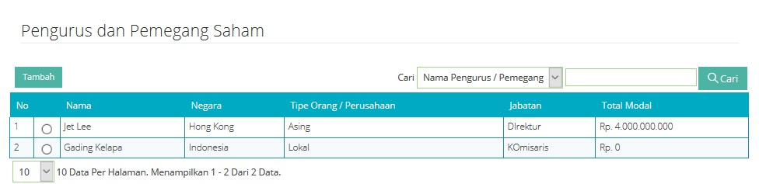

1. Tampilan data Pengurus dan Pemegang Saham

## Data Maksud dan Tujuan

Pelaku usaha selanjutnya melakukan pengisian data Maksud dan Tujuan perusahaan. Maksud diisi dengan Kategori pada Buku KBLI yaitu menunjukkan garis pokok penggolongan aktivitas ekonomi. Penggolongan ini diberi kode satu digit kode alfabet dari A sampai dengan U (21 kategori). Sedangkan Tujuan diisi dengan Golongan Pokok yang merupakan uraian lebih lanjut dari kategori. Setiap kategori diuraikan menjadi satu atau beberapa golongan pokok menurut sifat masing-masing golongan pokok. Setiap golongan pokok diberi kode dua digit angka.

Pada bagian ini klik pada tomboh  untuk mulai merekam data maksud dan tujuan sesuai akta yang akan diproses.

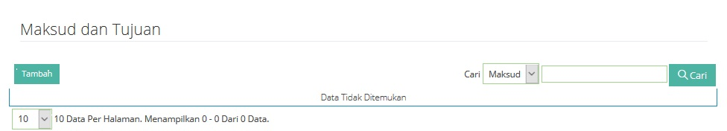

1. Data Maksud dan Tujuan

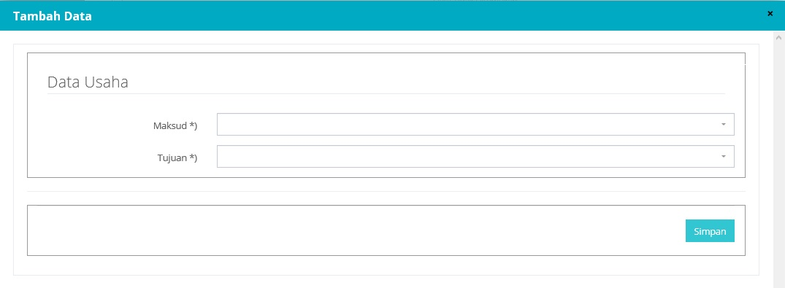

1. Tambah Data Maksud dan Tujuan

| No | Kolom | Penjelasan | Mandatory (harus diisi) |
| --- | --- | --- | --- |
| Data Maksud dan Tujuan | | |  |
| 1 | **Maksud** | Pilihan kategori, dimulai dengan alfabet A sampai dengan U | Ya |
| 2 | **Tujuan** | Pilihan golongan pokok yang muncul berdasarkan pilihan tujuan, dimulai dengan dua digit angka | Ya |

Setelah selesai mengisi Data Maksud dan Tujuan diatas klik  untuk menyimpan data yang dimasukkan. Ulangi proses sampai Data Maksud dan Tujuan selesai direkam. Setelah pelaku usaha merekam data maksud dan tujuan akan tampil di data maksud dan tujuan sebagai berikut :

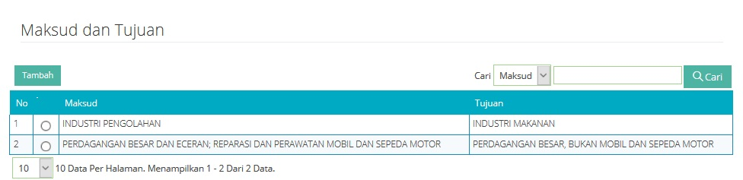

1. Tampilan data Pengurus dan Pemegang Saham

Sampai disini proses perekaman data akta selesai.

# Pemilihan Akta

Kegiatan ini dapat diakses melalui Menu Perizinan Berusahan | Permohonan Berusaha. Apabila data yang direkam di data Akta sesuai dengan data yang melakukan registrasi maka akta akan muncul pada bagian Permohonan Berusaha. Pilih akta lalu klik tombol  yang muncul. Proses akan berlanjut ke kegiatan penerbitan NIB, perijinan berusaha dan perijinan komersil / operasi.

**Penting** : Sebelum melakukan klik pada Pilih Akta pastikan sekali lagi data – data yang dimasukkan ke data akta sudah sesuai dengan dokumen akta yang dimiliki dan juga sesuai dengan ketentuan yang berlaku.

* Perhatikan kesesuaian antara data registrasi dengan data penanggung jawab perusahaan.
* Perhatikan data status penanaman modal apakah sudah benar.
* Perhatikan data modal yang disampaikan.

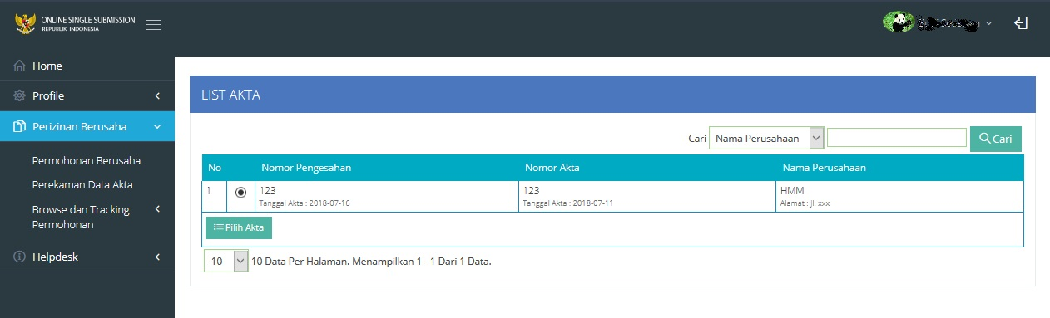

1. List Akta Permohonan Berusaha

Sesudah melakukan Pilih Akta maka akan masuk ke proses berikutnya.

# Permohonan Berusaha

Kegiatan ini dapat diakses melalui menu Browse dan Tracking Permohonan | Permohonan Berusaha. Data akta yang dipilih akan muncul. Apabila terdapat beberapa akta yang sedang atau sudah diproses, pilih akta yang sesuai lalu klik .

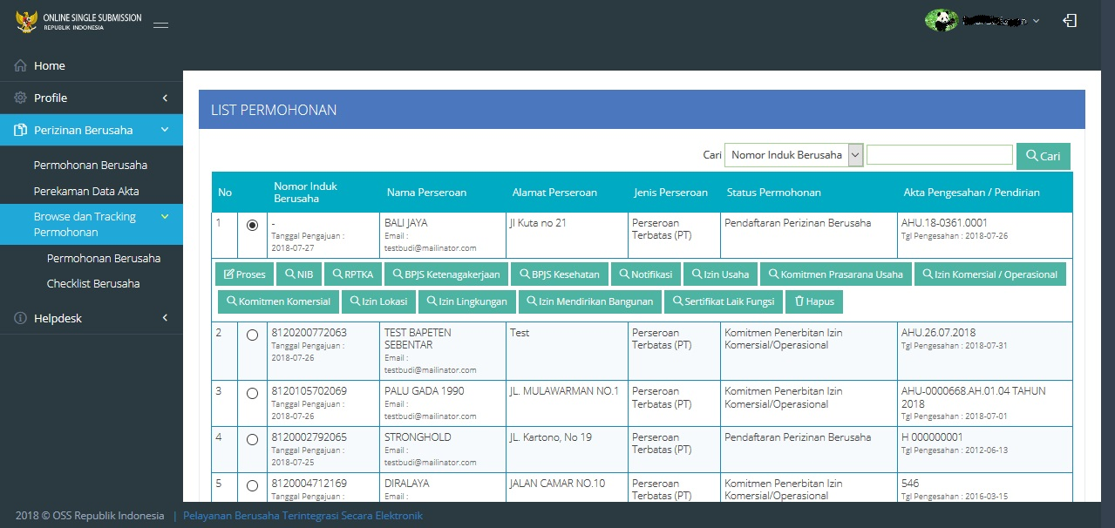

1. List Permohonan

Untuk akta yang diproses pertama kali maka akan secara otomatis masuk ke halaman proses pertama dari pemerosesan perizinan berusaha.

## Langkah 1

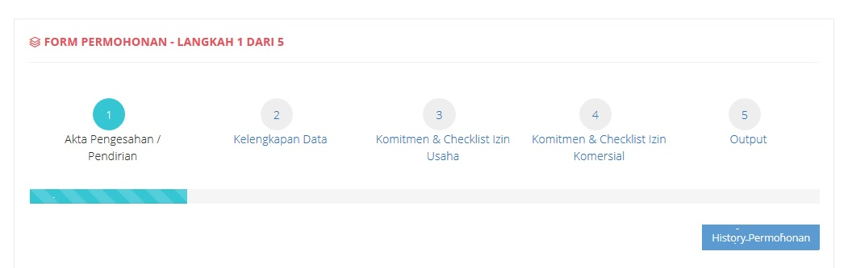

1. Header Form Permohonan

Pada bagian awal ditampilkan 5 langkah untuk menyelesaikan perizinan berusaha. Langkah – langkah itu adalah validasi Akta Pengesahan / Pendirian, validasi dan input Kelengkapan Data investasi, penentuan Komitmen dan Checklist Izin Usaha, penentuan Komitmen dan Checklist Izin Komersil, Output.

### Data Perusahaan

Langkah pertama adalah memvalidasi NPWP perusahaan dan memastikan kembali data-data yang direkam didalam tahap perekaman akta telah sesuai. Klik pada tombol  untuk melakukan validasi NPWP. Apabila NPWP valid akan muncul informasi  dibawah kolom nomor NPWP.

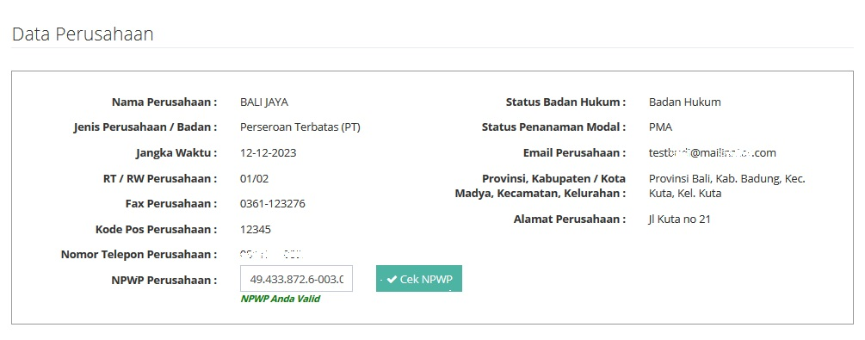

1. Validasi Data Perusahaan

### Daftar Akta

Sistem kembali menampilkan data akta yang diproses untuk kepentingan permohonan berusaha. Lakukan pengecekan pada data akta yang muncul.

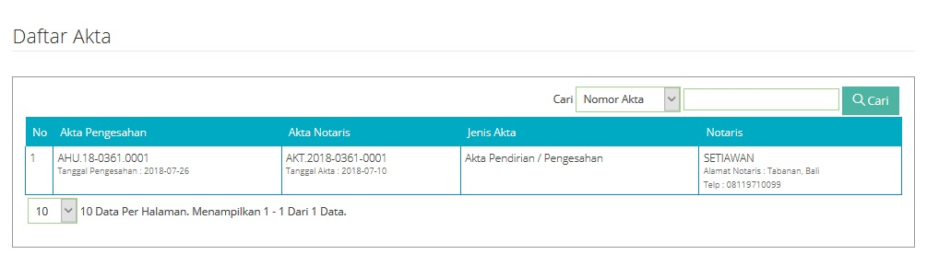

1. Daftar Akta

### Data Pemegang Saham

Pada bagian ini ditampilkan data modal berupa modal dasar, modal disetor dan modal ditempatkan.

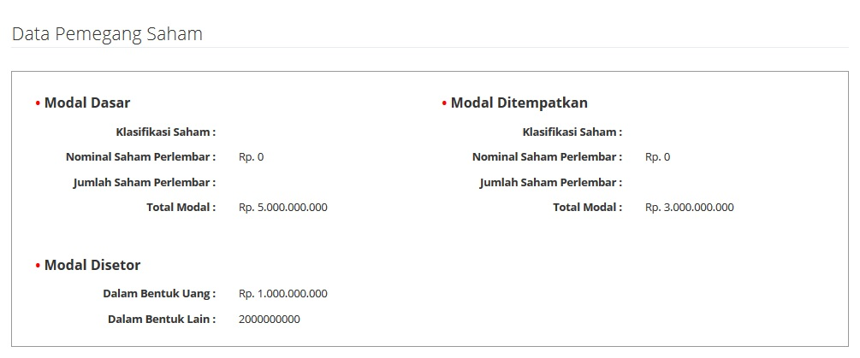

1. Data Modal

### Data Pengurus dan Pemegang Saham

Pada bagian ini ditampilkan data pengurus dan pemegang saham perusahaan sebagaimana tercantum pada akta perusahaan.

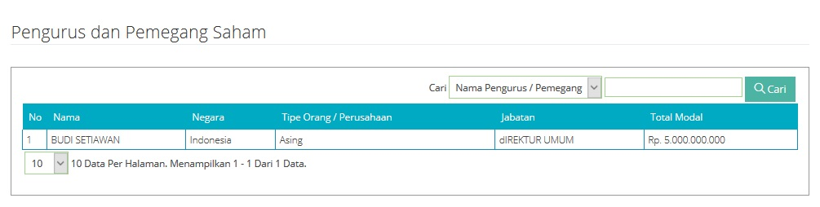

1. Data Pengurus dan Pemegang Saham

### Data Kepemilikan Modal

Pada bagian ini ditampilkan data kepemilikan modal yang dimiliki. Apabila telah sesuai seluruh data maka dapat melakukan klik pada tombol  untuk masuk ke proses berikutnya.

Perhatian : sebelum melakukan klik pada tombol  pastikan data yang tampil sudah sesuai dan benar. Apabila terdapat kesalahan pada bagian ini ikuti langkah untuk proses ulang pemilihan akta.

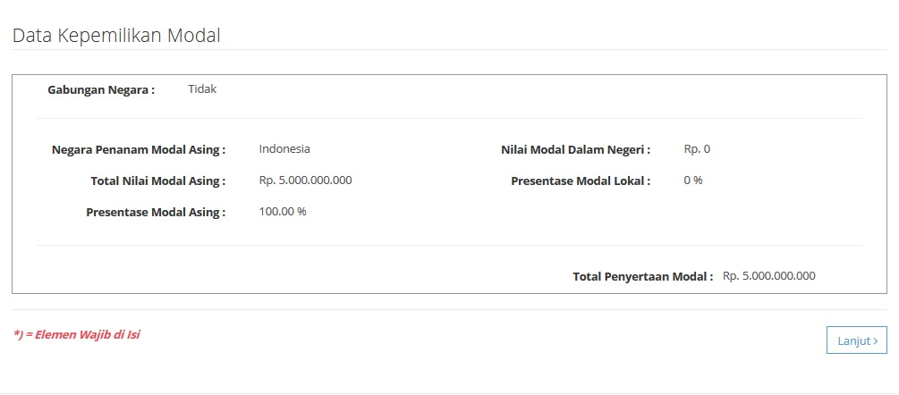

1. Data Kepemilikan Modal

## Langkah 2

Pada tahap ini pelaku usaha mulai melakukan pengisian detil data investasi, informasi penggunaan tenaga kerja asing dan informasi lain yang relevan dengan kegiatan usaha perusahaan.

### Penentuan UMKM

Pada saat masuk ke langkah 2 yang pertama perlu diverifikasi apakah perusahaan merupakan UMKM atau bukan. Pilihan ini muncul sesuai dengan ketentuan mengenai kriteria UMKM. Apabila perusahaan tidak masuk dalam kriteria UMKM maka perusahaan tidak dapat melakukan pemilihan pada tahap ini.

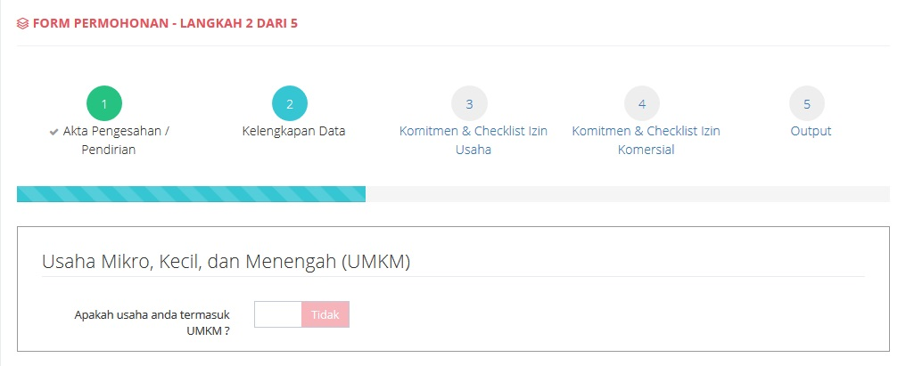

1. Pilihan UMKM

### Rencana Penggunaan Tenaga Kerja Asing

Bagian ini pelaku usaha menyampaikan rencana penggunaan tenaga kerja asing. Default tampilan yang muncul adalah . Lakukan pilihan dengan klik pada bagian yang berwarna putih untuk merubah pilihan dari Tidak menjadi Ya seperti gambar dibawah ini.

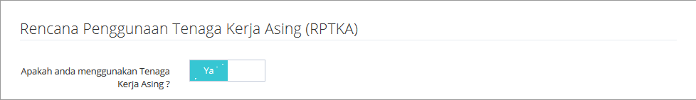

1. Pilihan RPTKA

### Pengisian Data Usaha

Pada bagian ini pelaku usaha menyampaikan data dan daftar usaha secara detil. Pada saat pertama kali tampil terdapat isian sebagaimana dibawah ini. Data pada kolom alamat pendirian, data tanah, data tenaga kerja Indonesia dan data investasi masih kosong atau nilainya 0. Pada kolom KBLI terdapat informasi bahwa pelaku usaha belum melakukan input data KBLI.

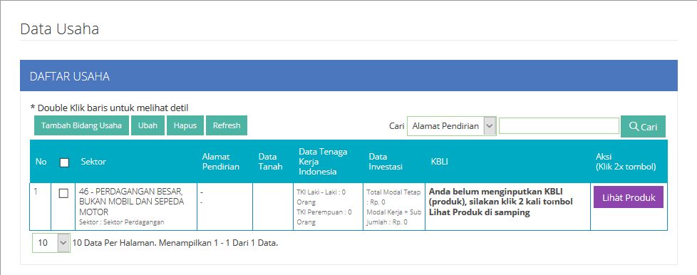

1. Daftar Usaha sebelum pengisian

Pada bagian ini bagian Sektor akan terisi dengan informasi sektor yang diakui pelaku usaha sesuai dengan Maksud dan Tujuan yang diinput pada saat perekaman akta. Yang ditampilkan adalah 2 digit Golongan Pokok. Klik pada tombol  untuk memilih data yang akan diisi lalu klik tombol .

Proses ini akan membawa pelaku usaha ke halaman untuk melakukan perubahan data usaha.

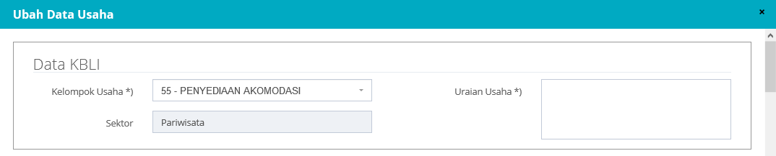

**3**

**2**

**1**

1. Ubah Data Usaha

Pada kegiatan perubahan data KBLI otomatis akan terisi sesuai dengan data yang dipilih untuk diubah.

| No | Kolom | Penjelasan | Mandatory (harus diisi) |
| --- | --- | --- | --- |
| 1 | **Kelompok Usaha** | Otomatis terisi sesuai dengan pilihan data yang akan dirubah | Ya |
| 2 | **Sektor** | Otomatis terisi sesuai dengan pilihan kolom 1 |  |
| 3 | **Uraian Usaha** | Diisi dengan detil uraian usaha | Ya |

Bagian berikutnya adalah pengisian Data Usaha Perusahaan.

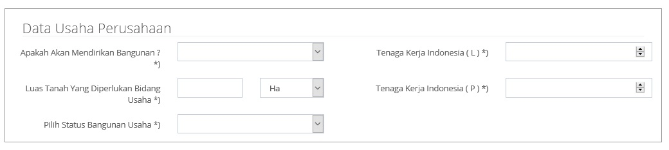

**5**

**4**

**1**

**2**

**3**

1. Tampilan Data Usaha Perusahaan

| No | Kolom | Penjelasan | Mandatory (harus diisi) |
| --- | --- | --- | --- |
| 1 | **Apakah akan mendirikan bangunan?** | Pilih ‘Ya’ atau ‘Tidak’ | Ya |
| 2 | **Luas tanah yang diperlukan bidang usaha** | Diisi dengan luas tanah yang dipakai untuk menjalankan usaha, misal luas tanah pabrik, gudang, atau kantor tergantung jenis usaha. Tetap diisi walaupun tanah tersebut berstatus sewa.  Terdapat pilihan luas dalam m2 atau Ha | Ya |
| 3 | **Pilih status bangunan usaha** | Pilih status ‘Sewa’ atau ‘Bukan Sewa’ | Ya |
| 4 | **Tenaga kerja Indonesia (L)** | Diisi dengan jumlah tenaga kerja Laki-laki | Ya |
| 5 | **Tenaga kerja Indonesia (P)** | Diisi dengan jumlah tenaga kerja Perempuan | Ya |

Setelah menyelesaikan pengisian data perusahaa berikutnya adalah pengisian data lokasi usaha.

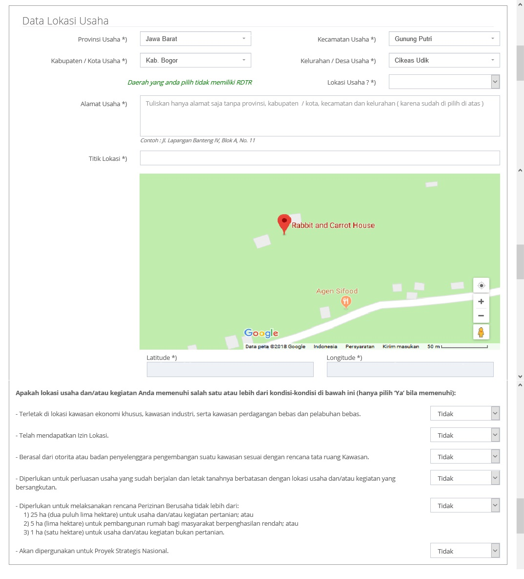

**10**

**9**

**8**

**2**

**7**

**6**

**5**

**4**

**3**

**1**

1. Data Lokasi Usaha

| No | Kolom | Penjelasan | Mandatory (harus diisi) |
| --- | --- | --- | --- |
| 1 | **Provinsi Usaha** | Pilihan provinsi, akan muncul daftar provinsi, pilih provinsi yang sesuai dengan alamat usaha. | Ya |
| 2 | **Kabupaten / Kota Usaha** | Pilihan kabupaten / kota, akan muncul sesuai pilihan provinsi pada pilihan sebelumnya | Ya |
| 3 | **Kecamatan Usaha** | Pilihan kecamatan, akan muncul sesuai pilihan kabupaten / kota pada pilihan sebelumnya | Ya |
| 4 | **Kelurahan Usaha** | Pilihan kelurahan, akan muncul sesuai pilihan kecamatan pada pilihan sebelumnya | Ya |
| 5 | **Lokasi Usaha** | Pilihan ‘Di dalam Kawasan’ atau ‘Diluar Kawasan’ | Ya |
| 6 | **Alamat Usaha** | Diisi dengan alamat usaha.  Tuliskan hanya nama jalan dan nomor, tanpa RT/RW kecamatan, kelurahan ataupun kota. | Ya |
| 7 | **Titik Lokasi** | Titik untuk menandakan / memulai pemilihan titik di map | Ya |
| 8 | **Latitude** | Terisi secara otomatis sesuai pilihan titik | Ya |
| 9 | **Logitude** | Terisi secara otomatis sesuai pilihan titik | Ya |
| 10 | **Kondisi** | Pilihan jawaban ‘Ya’ atau ‘Tidak’ sesuai jawaban pertanyaan | Ya |

Rencana Nilai Investasi diisi dengan rencana pengeluaran untuk kepentingan pembelian dan pematangan tanah, pembangunan gedung, pembelian mesin, dan lain-lain.

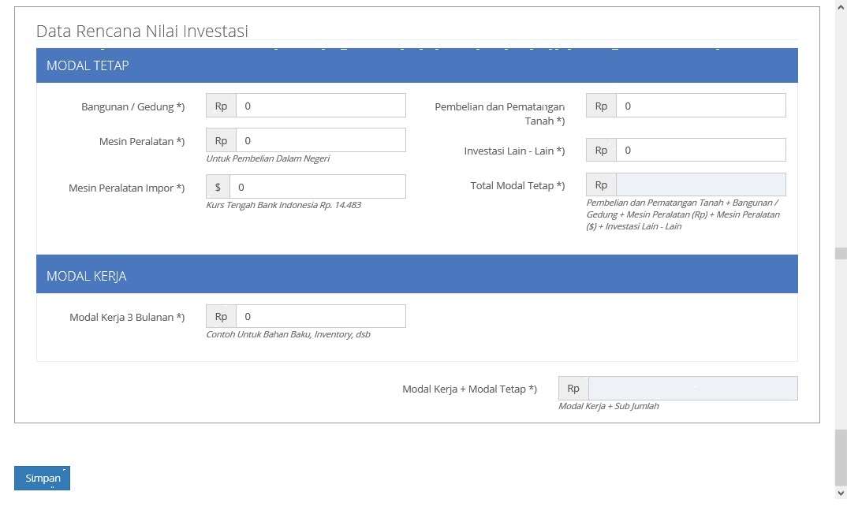

**8**

**7**

**6**

**5**

**4**

**3**

**2**

**1**

1. Data Investasi

| No | Kolom | Penjelasan | Mandatory (harus diisi) |
| --- | --- | --- | --- |
| 1 | **Bangunan / Gedung** | Diisi dengan nilai Rupiah untuk melakukan pembangunan gedung. Dapat diisi dengan nilai 0 apabila tidak terdapat kegiatan pendirian bangunan / gedung. | Ya |
| 2 | **Mesin Peralatan** | Diisi dengan nilai Rupiah pembelian mesin dari dalam negeri. Dapat diisi dengan nilai 0 apabila tidak terdapat pembelian mesin peralatan. | Ya |
| 3 | **Mesin Peralatan Impor** | Diisi dengan nilai US Dollar pembelian mesin dari luar negeri. Nilai akan dikonversi menjadi Rupiah menurut kurs tengah Bank Indonesia. Dapat diisi dengan nilai 0 apabila tidak terdapat pembelian peralatan. | Ya |
| 4 | **Pembelian dan Pematangan tanah** | Diisi dengan nilai Rupiah untuk kegiatan pembelian dan pematangan tanah. Dapat diisi dengan nilai 0 apabila tidak terdapat kegiatan pembelian dan pematangan tanah. | Ya |
| 5 | **Investasi lain – lain** | Diisi dengan nilai Rupiah untuk kegiatan lainnya terkait investasi. Dapat diisi dengan nilai 0 apabila tidak terdapat kegiatan investasi lain-lain. | Ya |
| 6 | **Total Modal Tetap** | Otomatis terisi dengan jumlah dari poin 1 sampai dengan 5 dalam Rupiah. Nilai yang dimasukkan dalam mata uang US Dollar akan dikonversi menjadi Rupiah terlebih dahulu. | Ya |
| 7 | **Modal Kerja 3 bulanan** | Diisi dengan nilai Rupiah kebutuhan modal kerja selama 3 bulan | Ya |
| 8 | **Modal Kerja + Modal Tetap** | Otomatis terisi dengna jumlah dari poin 6 dan poin 7 dalam Rupiah. | Ya |

Setelah bagian ini terisi lakukan klik pada tombol .

Selanjutnya tampilan akan kembali seperti Gambar 30. Pada kolom Aksi klik 2x pada tombol  . Kegiatan ini akan memunculkan tabel dengan tampilan sebagai berikut :

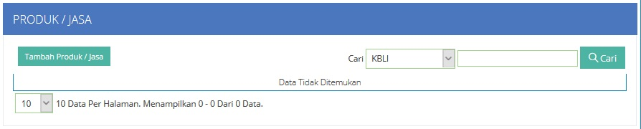

1. Proses Tambah Produk/Jasa

Untuk melakukan penambahan KBLI klik pada tombol . Kegiatan ini akan menampilkan form penambahan Tambah Data Usaha Produk sebagai berikut :

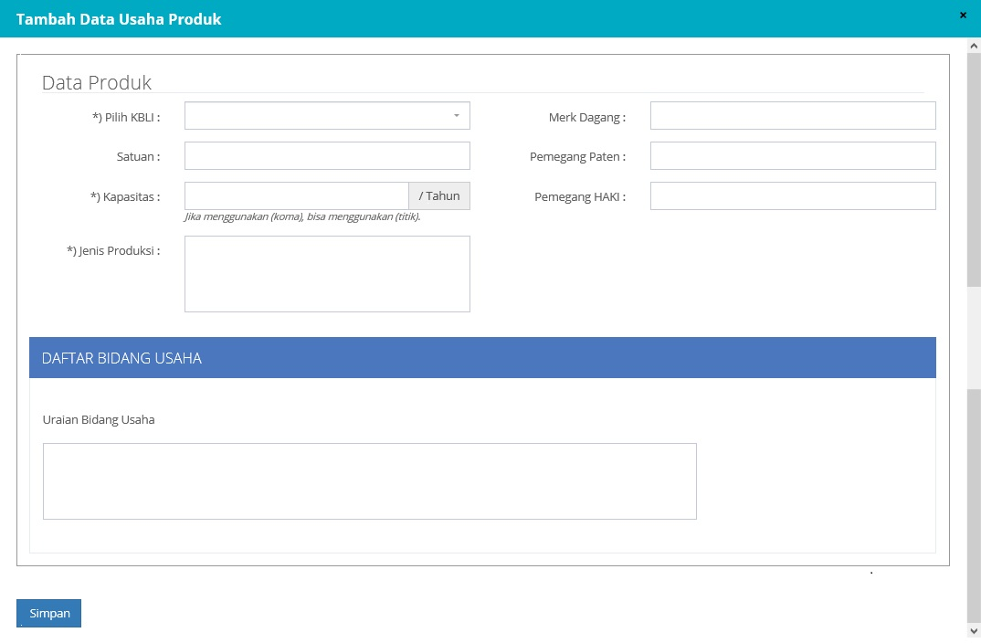

**8**

**7**

**6**

**5**

**4**

**3**

**2**

**1**

1. Tambah Data Usaha Produk

Untuk pengisian bagian diatas dapat mengikuti penjelasan dibawah ini :

| No | Kolom | Penjelasan | Mandatory (harus diisi) |
| --- | --- | --- | --- |
| 1 | **Pilih KBLI** | Pilihan KBLI, sesuai dengan 2 digit Golongan Pokok yang sudah dipilih pada saat pengisian Akta (Maksud dan Tujuan) | Ya |
| 2 | **Satuan** | Diisi dengan satuan perhitungan kapasitas. Untuk bidang jasa dimasukkan Rupiah. Untuk produk masukkan satuan produksi seperti kilogram, kaleng, potong, dll. | Ya |
| 3 | **Kapasitas** | Diisi dengan jumlah produksi. | Ya |
| 4 | **Jenis Produksi** | Diisi dengan jenis produk | Ya |
| 5 | **Merk Dagang** | Diisi dengan merk dagang | Tidak |
| 6 | **Pemegang Paten** | Diisi dengan paten yang dimiliki terkait KBLI | Tidak |
| 7 | **Pemegang HAKI** | Diisi dengan nomor HAKI yang dimiliki terkait KBLI | Tidak |
| 8 | **Uraian Bidang Usaha** | Diisi dengan uraian bidang usaha terkait KBLI | Tidak |

Setelah melakukan pengisian data diatas klik .

Untuk pelaku usaha dengan **status penanaman modal PMA,** sistem akan melakukan validasi data KBLI yang dipilih pada pengisian kolom Pilih KBLI dengan ketentuan Daftar Negatif Investasi (DNI) yang berlaku. Untuk mengetahui apakah KBLI yang dipilih termasuk atau tidak didalam DNI, pelaku dapat mengakses menu Informasi | Daftar Negatif Investasi dari halaman depan sistem OSS.

Bila pelaku usaha memilih KBLI yang masuk didalam daftar DNI sistem akan memunculkan daftar bidang usaha sesuai dengan KBLI yang dipilih sebagaimana contoh berikut. Lakukan pemilihan bidang usaha yang sesuai dengan melakukan klik pada tombol yang tersedia.

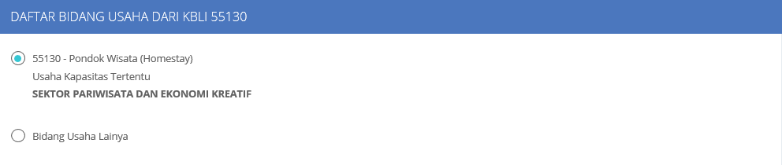

1. Pilihan Daftar Bidang Usaha

Dengan memilih bidang usaha, pelaku usaha akan memperoleh informasi Notifikasi Daftar Negatif Investasi dan Fasilitas sebagaimana tampilan berikut :

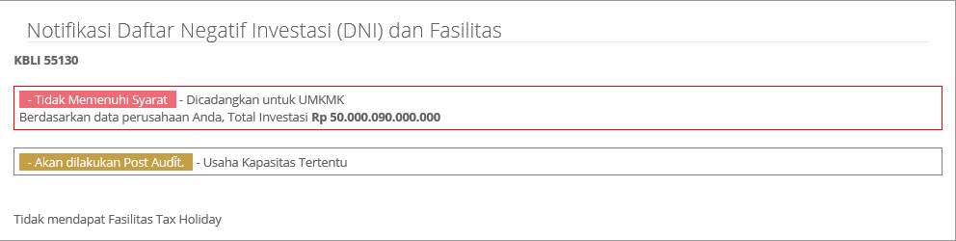

1. Notifikasi DNI dan Fasilitas

Apabila pelaku usaha sebelumnya sudah memiliki ijin dibidang usaha yang sama (ijin sudah terbit sebelum berlakunya ketentuan DNI), maka pelaku usaha dapat melakukan perekaman data perijinan tersebut melalui fitur Data Pendaftaran Investasi sebagai berikut :

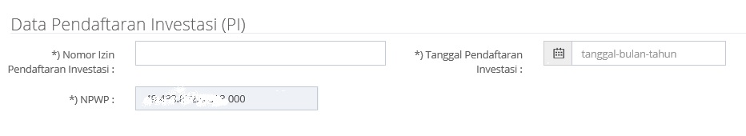

**3**

**2**

**1**

1. Data Pendaftaran Investasi

| No | Kolom | Penjelasan | Mandatory (harus diisi) |
| --- | --- | --- | --- |
| 1 | **Nomor Izin Pendaftaran Investasi** | Diisi dengan nomor izin pendaftaran investasi yang pertama kali diperoleh perusahaan | Ya |
| 2 | **NPWP** | Otomatis terisi dengan data NPWP perusahaan | Ya |
| 3 | **Tanggal Pendaftaran Investasi** | Diisi dengan tanggal pendaftaran investasi yang pertama kali diperoleh perusahaan | Ya |

Bagian berikutnya yang harus diselesaikan oleh pelaku usaha adalah penentuan aktivitas kepabeanan dan penentuan kebutuhan Angka Pengenal Impor. Tampilan yang tampak adalah sebagai berikut :

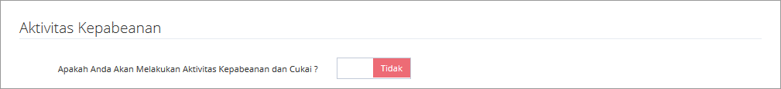

1. Penentuan Aktivitas Kepabeanan

Default jawaban yang tampil adalah Tidak. Pelaku usaha dapat merubah jawaban menjadi Ya apabila pelaku usaha melakukan aktivitas kepabeanan. Dengan memilih Ya akan dimunculkan pertanyaan berikutnya sebagaimana tampilan dibawah ini :

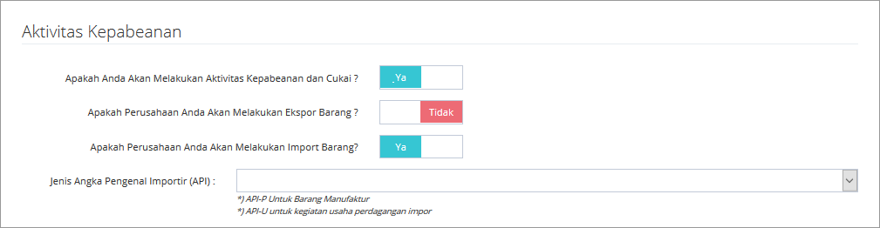

1. Penentuan Jenis API

Dengan memilih Ya pada kolom “Apakah Perusahaan Anda Akan Melakukan Impor Barang” akan muncul kolom untuk memilih Jenis Angka Pengenal Importir. Pilih jenis API yang sesuai dengan kegiatan usaha perusahaan.

Setelah selesai mengisi data-data diatas, klik pada bagian Disclaimer agar dapat melanjutkan kegiatan ke proses berikutnya.

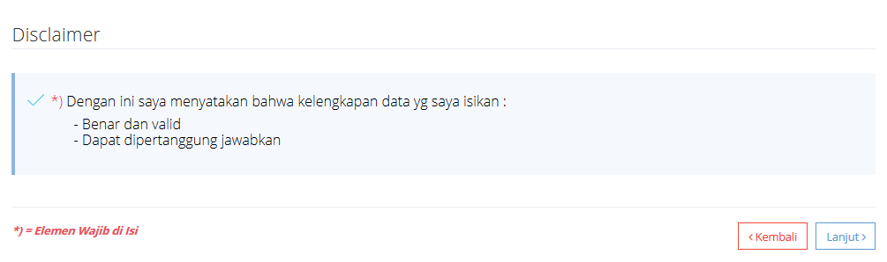

1. Disclaimer

Pada posisi ini, pelaku usaha dapat kembali ke proses sebelumnya untuk mengecek kembali kesesuaian data yang diinput dengan kegiatan usaha dan terutama kesesuaian dengan Akta perusahaan.

Dengan melakukan klik pada tombol  sistem akan sekali lagi memvalidasi data NPWP, data DNI dan data-data lainnya. Apabila data tidak valid maka sistem akan memberikan informasi mengenai kesalahan ataupun kekurangan data. Apabila data valid maka Nomor Induk Berusaha akan diterbitkan dan pelaku usaha akan masuk ke proses berikutnya.

OSS berwenang untuk melakukan evaluasi dan/atau perubahan atas izin usaha (izin komersial/operasional) sesuai ketentuan perundang-undangan. OSS berwenang memperbaiki status atas API-U atau API-P sesuai karakteristik pelaku usaha (perseorangan atau non-perseorangan). Ke-efektifan API sesuai dengan standar yang ditetapkan Kementerian Perdagangan.

Seluruh data yang tercantum dalam NIB dapat berubah sesuai dengan perkembangan kegiatan berusaha.

### Membatalkan Proses

Apabila pada tahap ini pelaku usaha menemukan kesalahan yang perubahannya perlu dilakukan di tahap perekaman data Akta maka pelaku usaha dapat membatalkan proses melalui menu Browse dan Tracking Permohonan | Permohonan Berusaha, pilih permohonan yang dibatalkan lalu klik .

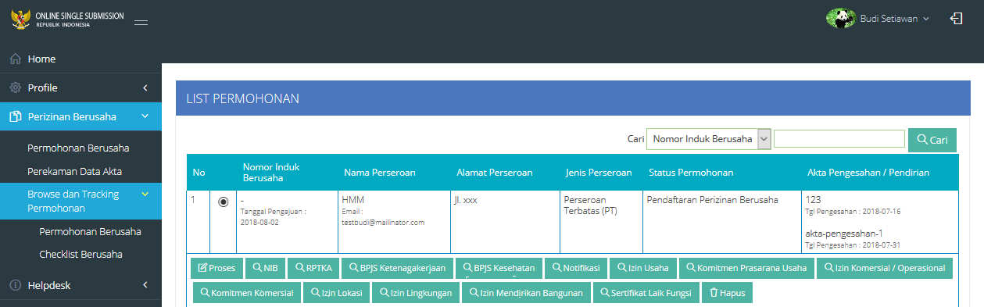

1. Membatalkan Proses Permohonan

Dengan proses pembatalan ini data permohonan akan hilang dan data akta akan kembali muncul di bagian menu Perizinan Berusaha | Permohonan Berusaha. Data Akta juga dapat diperbaiki melalui menu Perizinan Berusaha | Perekaman Data Akta.

## Langkah 3

Pada tahap ini pelaku usaha mulai melakukan penentuan komitmen izin usaha dan pemilihan izin usaha. Tampilan awal dari tahap ini adalah informasi Nomor Induk Berusaha (NIB) yang terbit sebagai berikut :

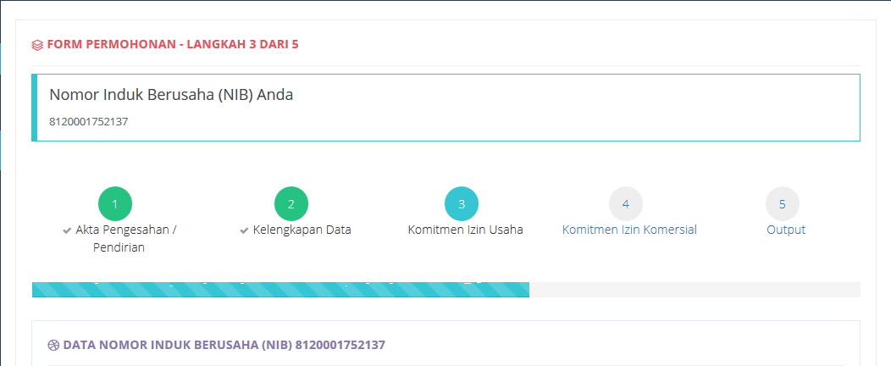

1. Bagian awal Langkah 3

Bagian selanjutnya di halaman ini memberikan informasi mengenai Data Perusahaan, Data Pengurus dan Pemegang Saham, Data Project/Investasi dan Data RPTKA.

### Data Perusahaan

Berisi informasi mengenai data perusahaan dan data akta sebagaimana tampilan berikut :

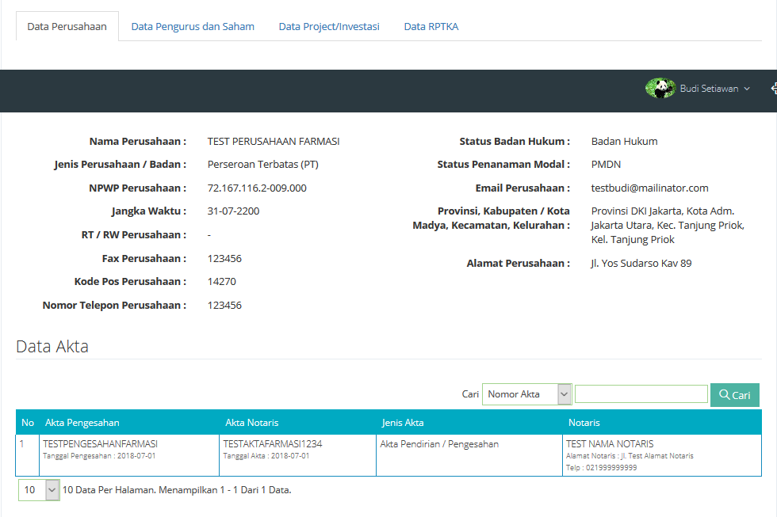

1. Data Perusahaan

### Data Pengurus dan Pemegang Saham

Bagian berikutnya menampilkan adalah data pengurus dan pemegang saham.

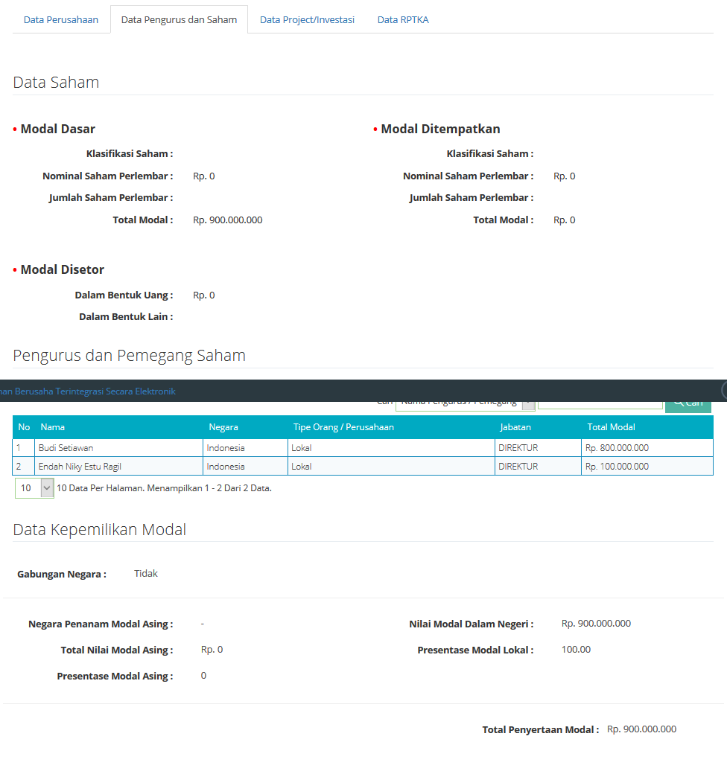

1. Tampilan data Pengurus dan Pemegang Saham

### Data Project / Investasi

Bagian berikutnya adalah menampilkan Data Investasi yang berisi rangkuman informasi investasi dari pelaku usaha.

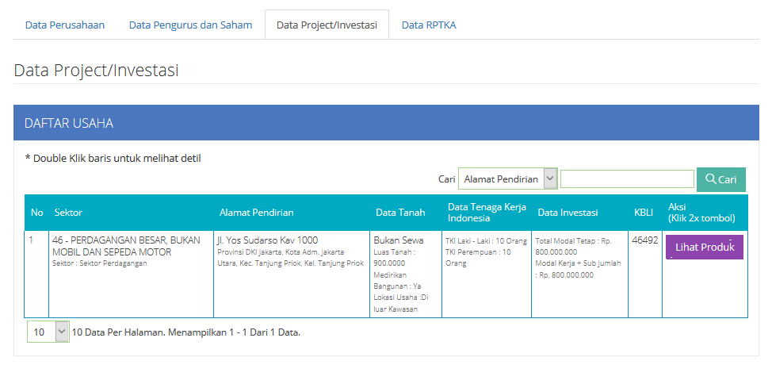

1. Data Investasi

### Data RPTKA

Bagian ini menampilkan rangkuman informasi Rencana Penggunaan Tenaga Kerja Asing.

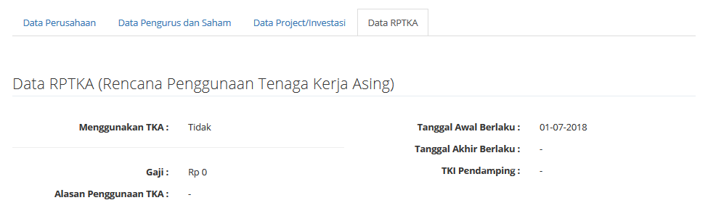

1. Data RPTKA

### Resume Perizinan

Bagian ini menampilkan resume perizinan yang sudah diterbitkan melalui Sistem OSS.

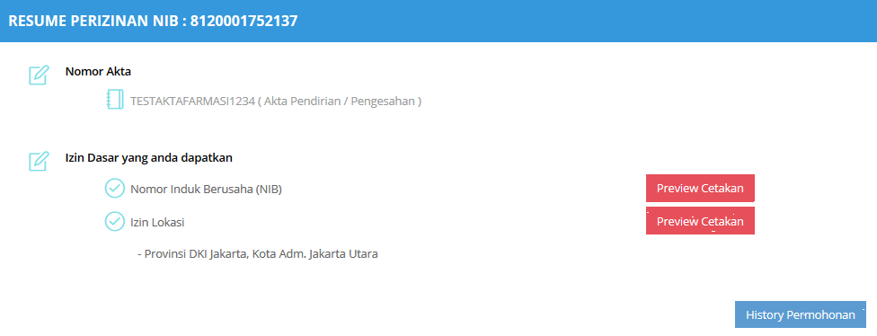

1. Resume Perizinan

Pada bagian ini pelaku usaha dapat melihat tampilan cetakan dari Izin Dasar yang sudah diterbitkan.

### Komitmen Izin Usaha

Bagian berikutnya adalah penentuan Komitmen Izin Usaha. Pada bagian ini pelaku usaha memilih dan menetapkan komitmen izin usahanya. Melakukan cek pada box yang ada berarti berkomitmen menyelesaikan perijinan dimaksud. Tidak melakukan cek dapat berarti pelaku usaha sudah memiliki izin atau pelaku usaha meyakini bahwa izin tersebut tidak dibutuhkan untuk bidang usaha ataupun lokasi usahanya (tidak memiliki komitmen).

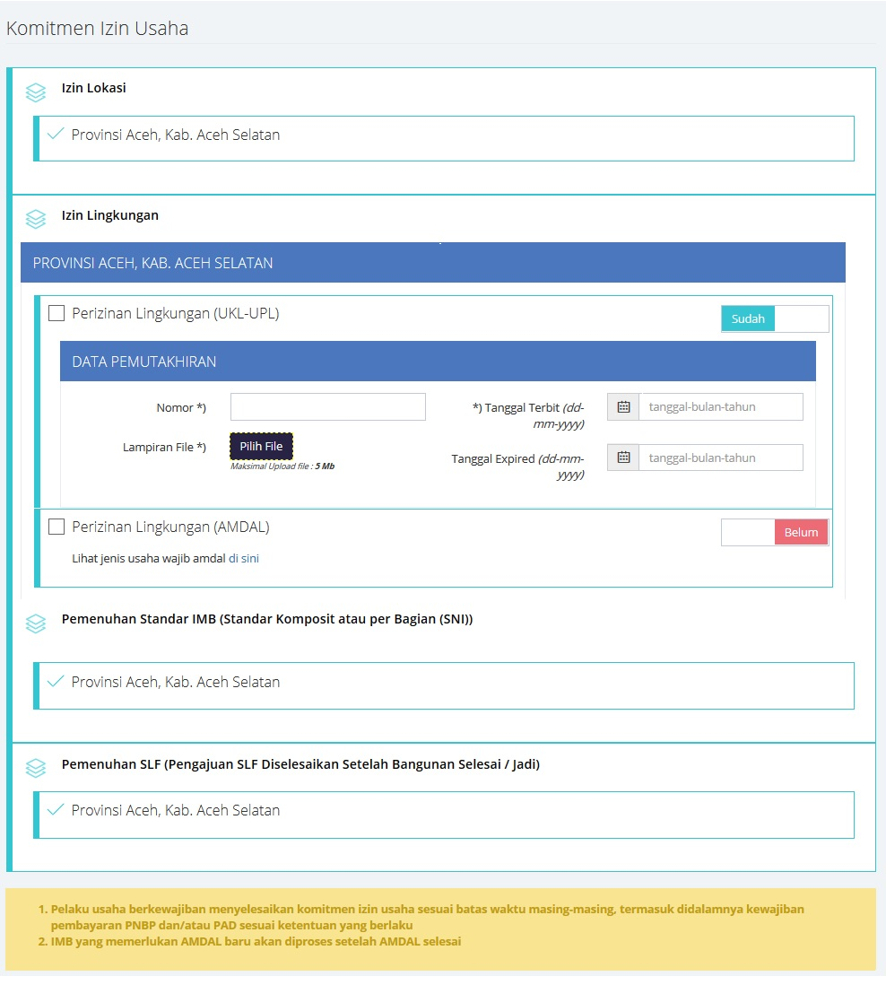

**3**

**2**

**1**

1. Komitmen Izin Usaha

Pada gambar diatas ditampilkan contoh – contoh melakukan komitmen : cek pada check box, tidak melakukan cek pada check box karena sudah memiliki izin dan tidak melakukan cek pada check box karena izin tidak dibutuhkan.

**1**

**2**

**3**

Apabila sudah memiliki izin pindahkan / geser pilihan dari  menjadi  lalu isikan nomor, tanggal dan lakukan upload file izin yang sudah dimiliki.

### Izin Usaha

Pada bagian ini pelaku usaha memilih izin usaha yang akan diterbitkan. Sistem OSS akan menampilkan beberapa izin usaha sesuai dengan izin usaha yang terkait dengan bidang usaha yang dipilih oleh pelaku usaha pada tahap sebelumnya. Melakukan cek pada box yang ada berarti membutuhkan perizinan dimaksud. Tidak melakukan cek berarti pelaku usaha tidak membutuhkan perizinan dimaksud.

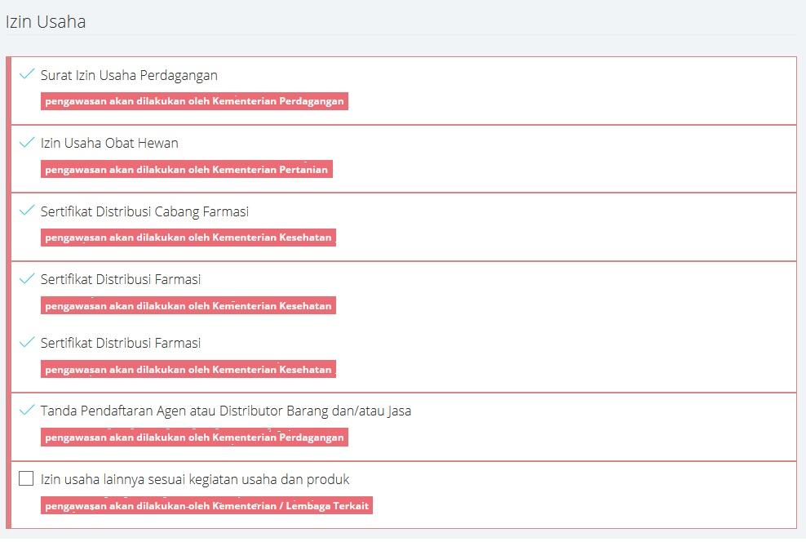

1. Izin Usaha

Izin usaha yang diberbitkan oleh OSS berlaku efektif setelah pelaku usaha telah melakukan pemenuhan komitmen prasarana dan komitmen sesuai prasyarat izin usaha ini dan/atau melakukan pembayaran Penerimaan Negara Bukan Pajak atau Pajak Daerah/Retribusi Daerah sesuai ketentuan peraturan perundang-undangan.

Setelah memilih izin usaha yang dibutuhkan pelaku usaha melanjutkan ke proses berikutnya dengan mengklik pada tombol  yang terdapat pada bagiah bawah halaman.

## Langkah 4

Bagian awal dari tahap ini menyampaikan invormasi yang sama seperti pada langkah 3.

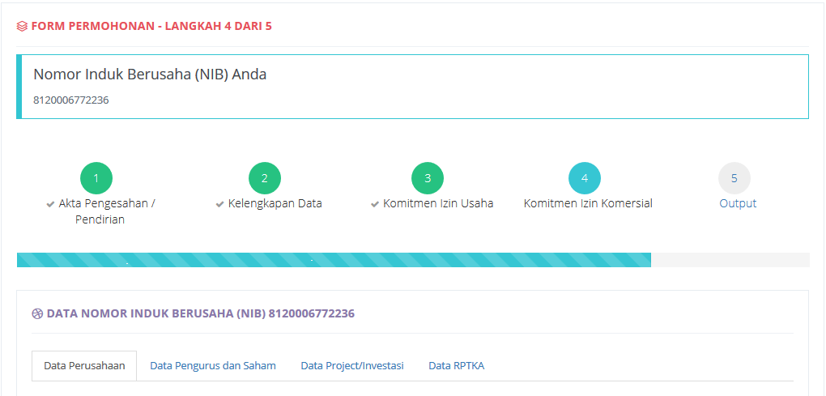

1. Bagian Awal Langkah 4

Bagian ini berisi informasi yang sama dengan yang terdapat pada langkah 3. Informasi tambahan terdapat ada bagian Resume Perizinan.

### Resume Perizinan

Resume perizinan pada Langkah 4 menampilkan tambahan informasi izin usaha yang diproses pada langkah 3.

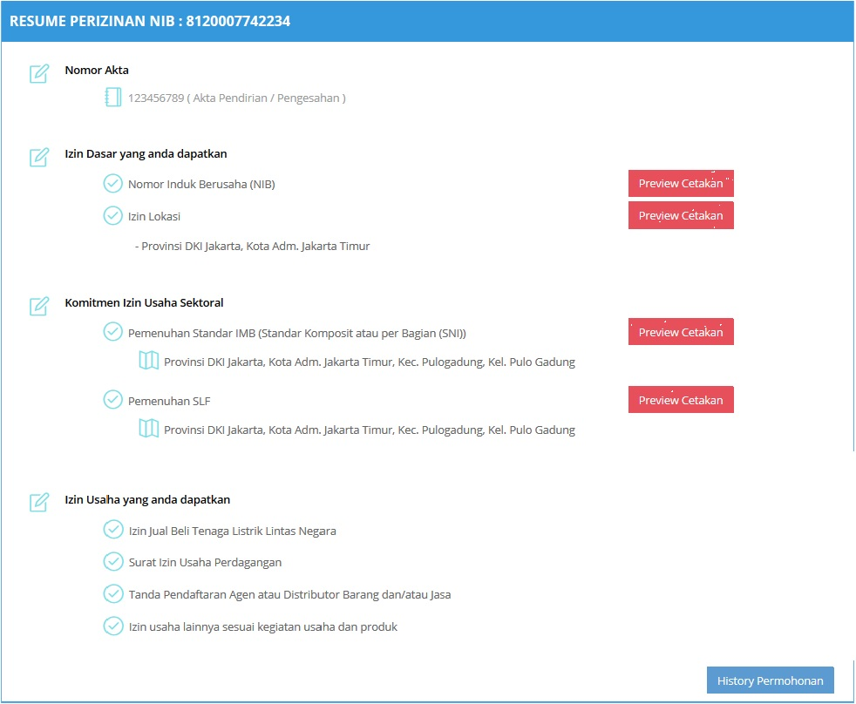

1. Resume Perizinan Langkah 4

### Komitmen Izin Komersil / Operasional

Sama seperti pada saat melakukan komitmen Izin Usaha, pelaku usaha juga melakukan komitmen izin komersil. Pelaku usaha memilih perizinan komersil yang dibutuhkan untuk menjalankan usahanya

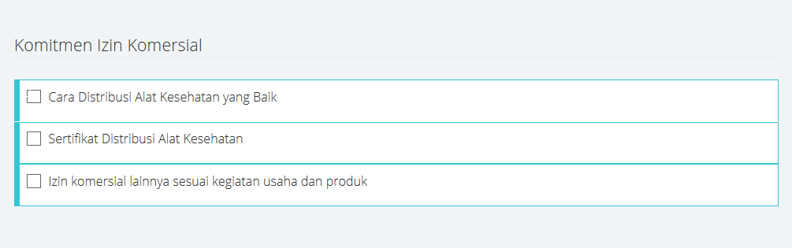

1. Komitmen Izin Komersil

Pernyataan komitmen merupakan kesanggupan untuk memenuhi standar, sertifikat, dan/atau lisensi; pendaftaran barang/jasa; dan/atau pendaftaran kepabeanan dan perpajakan, sesuai dengan jenis produk dan/atau jasa yang dikomersialkan oleh Pelaku Usaha.

Izin Operasional/Komersial akan diterbitkan otomatis setelah pernyataan komitmen diisi, namun akan berlaku efektif setelah pelaksanaan pemenuhan komitmen dan melakukan pembayaran (jika dipersyaratkan pembayaran). Kegiatan komersial atau operasional dapat dilakukan setelah pelaku usaha menyelesaikan komitmen sebagaimana disebutkan diatas sesuai ketentuan peraturan perundang-undangan.

Lembaga Pengelola dan Penyelenggara OSS berwenang untuk melakukan evaluasi dan/atau perubahan, dalam hal izin komersial atau operasional yang telah diterbitkan tidak sesuai dengan ketentuan peraturan perundang-undangan.

## Langkah 5

Bagian terakhir dari proses permohonan berusaha adalah Langkah 5. Dengan masuk ke langkah ini maka kegiatan permohonan berusaha sudah selesai. Tampilan pada langkah ini berisi rangkuman data dan perizinan yang diproses melalui sistem OSS.

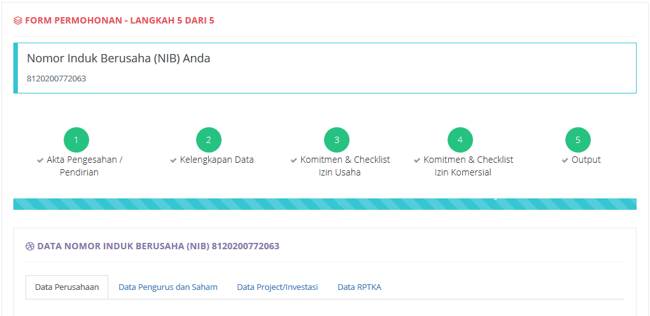

1. Langkah 5

# Checklist Berusaha

Checklist Berusaha dapat diakses melalui menu Browse & Tracking Berusaha | Checklist Berusaha. Bagian ini menampilkan pendistribusian NIB, komitmen izin usaha dan komitmen izin komersil.

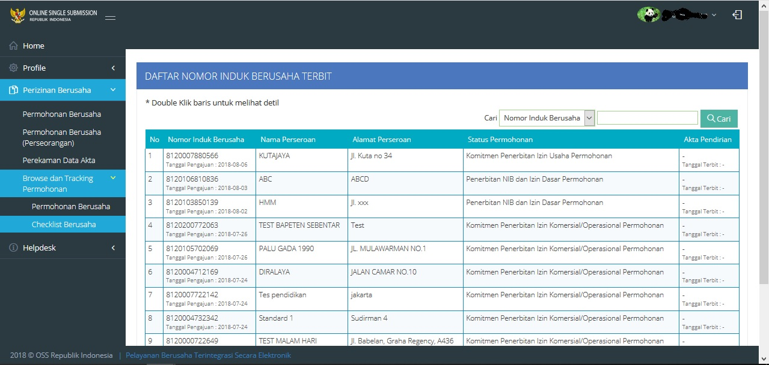

1. Menu Checklist Berusaha

Lakukan double click pada NIB yang ingin ditampilkan detilnya sehingga muncul tampilan sebagai berikut :

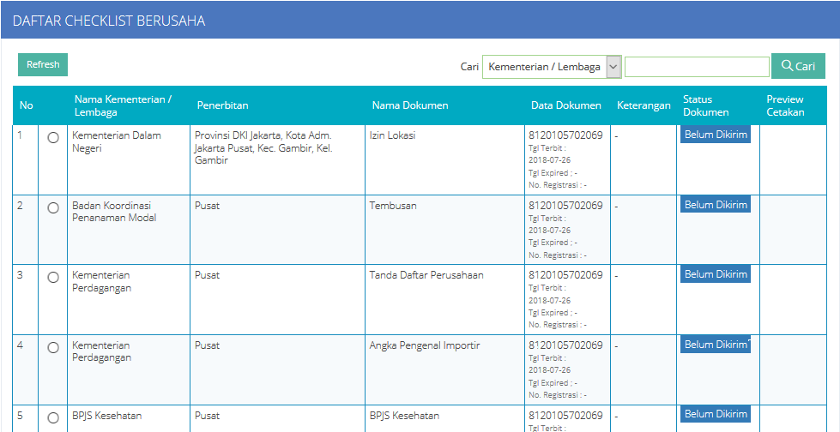

1. Checklist Berusaha per NIB

Terdapat kolom ‘Status Dokumen’ yang berisi status dokumen yang dikirimkan ke instansi ataupun pemerintah daerah.

Status yang akan muncul di kolom Status Dokumen dapat berupa status: Belum Terkirim, Terkirim, Disetujui dan status lainnya.

# Layanan OSS

Untuk membantu pelaku usaha dalam melakukan permohonan berusaha melalui sistem OSS menghubungi layanan OSS di Kementerian Koordinator Bidang Perekonomian, OSS Lounge - Gedung Ali Wardhana Lt. 1, Jl. Lapangan Banteng Timur No. 2-4, Jakarta Pusat – 10710,

Bantuan terkait permasalahalah teknis dapat menguhubungi telepon: 021-21201020, 08071002576 atau email [helpdesk.oss@insw.go.id](mailto:helpdesk.oss@insw.go.id). Bantuan terkai permasalahan regulasi / substansi dapat menguhubungi telepon: 021-3857595, 021-3857596, 021-21202020, 08071002576 atau email [satgasnasional@ekon.go.id](mailto:satgasnasional@ekon.go.id) .